ĐẠI HỌC TRÀ VINH
TRƯỜNG KỸ THUẬT VÀ CÔNG NGHỆ

ISO: 9001:2015

ĐỖ THỊ KIM HƯƠNG

XÂY DỰNG WEBSITE
THƯ VIỆN SỐ THÔNG MINH

ĐỒ ÁN TỐT NGHIỆP
NGÀNH CÔNG NGHỆ THÔNG TIN

VĨNH LONG, NĂM 2026
ĐẠI HỌC TRÀ VINH
TRƯỜNG KỸ THUẬT VÀ CÔNG NGHỆ

XÂY DỰNG WEBSITE
THƯ VIỆN SỐ THÔNG MINH

ĐỒ ÁN TỐT NGHIỆP
NGÀNH CÔNG NGHỆ THÔNG TIN

Sinh viên: ĐỖ THỊ KIM HƯƠNG
Lớp: DA22TTD
MSSV: 110122083
GVHD : TS. ĐOÀN PHƯỚC MIỀN

VĨNH LONG, NĂM 2026

LỜI CAM ĐOAN
Tôi xin cam đoan rằng đồ án tốt nghiệp với đề tài “Xây dựng Website Thư viện số thông minh” là kết quả của quá trình học tập, nghiên cứu và thực hiện nghiêm túc của bản thân dưới sự hướng dẫn khoa học của TS. Đoàn Phước Miền.
Toàn bộ nội dung đồ án, từ quá trình nghiên cứu, phân tích, thiết kế, xây dựng hệ thống đến kiểm thử và hoàn thiện sản phẩm đều do tôi trực tiếp thực hiện trên cơ sở những kiến thức đã được học. Các tài liệu, hình ảnh, số liệu và ý tưởng tham khảo từ sách, giáo trình, bài báo khoa học hoặc các nguồn chính thống đều được trích dẫn đầy đủ theo đúng quy định.
Tôi cam kết rằng các kết quả nghiên cứu, mô hình thiết kế, mã nguồn chương trình và kết quả thực nghiệm trong đồ án là trung thực, do chính tôi thực hiện và chưa từng được sử dụng để bảo vệ trong bất kỳ công trình nghiên cứu nào trước đây. Tôi không sao chép hoặc sử dụng trái phép sản phẩm của bất kỳ cá nhân hay tổ chức nào.
Nếu có bất kỳ sai phạm nào liên quan đến tính trung thực, bản quyền hoặc các quy định của Trường Đại học Trà Vinh và pháp luật hiện hành, tôi xin hoàn toàn chịu trách nhiệm.

Vĩnh Long, ngày tháng năm 2026
Sinh viên thực hiện
(Ký và ghi rõ họ tên)

Đỗ Thị Kim Hương

LỜI CẢM ƠN
Để hoàn thành đồ án tốt nghiệp này, em xin bày tỏ lòng biết ơn sâu sắc đến Ban Giám Hiệu Đại học Trà Vinh đã tạo điều kiện thuận lợi về môi trường học tập, cơ sở vật chất và các điều kiện cần thiết để em có cơ hội học tập, nghiên cứu và hoàn thành chương trình đào tạo tại trường.
Em xin chân thành cảm ơn quý Thầy, Cô trong Khoa Công nghệ Thông tin thuộc Trường Kỹ thuật và Công nghệ – Đại học Trà Vinh đã tận tâm giảng dạy, truyền đạt cho em những kiến thức chuyên môn quý báu trong suốt quá trình học tập. Những bài giảng, kinh nghiệm thực tiễn và sự hướng dẫn tận tình của quý Thầy, Cô đã giúp em có được nền tảng kiến thức vững chắc để vận dụng vào việc thực hiện đồ án tốt nghiệp cũng như phục vụ cho công việc trong tương lai.
Đặc biệt, em xin gửi lời cảm ơn sâu sắc đến Thầy Đoàn Phước Miền – người đã trực tiếp hướng dẫn, định hướng và hỗ trợ em trong suốt quá trình thực hiện đề tài. Thầy không chỉ giúp em định hình rõ ràng hướng đi, phương pháp nghiên cứu mà còn đưa ra những góp ý quý báu, kịp thời để em có thể hoàn thiện đồ án một cách tốt nhất. Những kiến thức, kinh nghiệm và sự tận tâm của Thầy là nguồn động lực to lớn giúp em vượt qua những khó khăn trong suốt quá trình thực hiện đề tài.
Bên cạnh đó, em cũng xin gửi lời cảm ơn chân thành đến gia đình, bạn bè và những người thân đã luôn ở bên cạnh động viên, hỗ trợ và tạo điều kiện thuận lợi cho em trong suốt quá trình học tập cũng như hoàn thành đồ án. Sự quan tâm và khích lệ của mọi người chính là nguồn động lực lớn giúp em không ngừng cố gắng và nỗ lực.
Mặc dù đã nỗ lực hết mình để hoàn thành đồ án, tuy nhiên do kiến thức và kinh nghiệm thực tiễn còn hạn chế nên đề tài khó tránh khỏi những thiếu sót. Em rất mong nhận được sự thông cảm cùng những ý kiến đóng góp quý báu từ quý Thầy, Cô để đề tài được hoàn thiện hơn.
Cuối cùng, em xin kính chúc Ban Giám Hiệu Nhà trường cùng quý Thầy, Cô dồi dào sức khỏe, hạnh phúc và luôn thành công trong sự nghiệp trồng người cao quý.
ĐẠI HỌC TRÀ VINH CỘNG HOÀ XÃ HỘI CHỦ NGHĨA VIỆT NAM
TRƯỜNG KỸ THUẬT & CÔNG NGHỆ Độc lập – Tự do – Hạnh Phúc

BẢN NHẬN XÉT ĐỒ ÁN TỐT NGHIỆP
(Dành cho người hướng dẫn)
Ngành: Công nghệ Thông tin
Họ và tên người hướng dẫn: Đoàn Phước Miền
Đơn vị công tác: Khoa Công nghệ Thông tin
Họ và tên sinh viên: Đỗ Thị Kim Hương MSSV: 110122083
Tên đề tài: Xây dựng website Thư viện số thông minh
1. Tinh thần, thái độ học tập, nghiên cứu của sinh viên:

2. Khả năng nghiên cứu khoa học:

3. Hình thức và nội dung của đồ án:

4. Kết luận:

Vĩnh Long, ngày tháng năm 2026
Người hướng dẫn
(Ký và ghi rõ họ tên)

Đoàn Phước Miền

MỤC LỤC
LỜI CAM ĐOAN i
LỜI CẢM ƠN ii
MỤC LỤC iv
DANH MỤC CHỮ VIẾT TẮT vi
DANH MỤC CÁC BẢNG BIỂU viii
DANH MỤC HÌNH ẢNH ix
TÓM TẮT ĐỒ ÁN x
Chương 1: TỔNG QUAN ĐỀ TÀI 1
1.1 Lý do chọn đề tài 1
1.2 Mục tiêu nghiên cứu 2
1.3 Nội dung thực hiện 3
1.4 Đối tượng và phạm vi nghiên cứu 4
1.4.1 Đối tượng nghiên cứu 4
1.4.2 Phạm vi nghiên cứu 4
1.5 Phương pháp nghiên cứu 5
1.5.1 Phương pháp nghiên cứu lý thuyết 5
1.5.2 Phương pháp nghiên cứu thực nghiệm 5
1.6 Đóng góp của đề tài 6
Chương 2: CƠ SỞ LÝ THUYẾT 7
2.1 Các công nghệ sử dụng trong hệ thống 7
2.1.1 ReactJS 7
2.1.2 NodeJS 8
2.1.3 ExpressJS 10
2.1.4 MongoDB 11
2.1.5 TailwindCSS 12
2.2 Hệ thống gợi ý (Recommendation System) 13
2.3 Các nghiệp vụ liên quan đến đề tài 15
2.3.1 Nghiệp vụ quản lý người dùng 15
2.3.2 Nghiệp vụ quản lý sách 15
2.3.3 Nghiệp vụ tra cứu và tìm kiếm sách 16
2.3.4 Nghiệp vụ mượn – trả sách và xử lý vi phạm 16
2.3.5 Nghiệp vụ đánh giá và tương tác 17
2.3.6 Nghiệp vụ trợ lý AI và gợi ý sách 17
2.3.7 Nghiệp vụ quản trị hệ thống 17
Chương 3: HIỆN THỰC HÓA NGHIÊN CỨU 19
3.1 Mô tả bài toán 19
3.2 Phân tích yêu cầu hệ thống 20
3.2.1 Yêu cầu chức năng 20
3.2.2 Yêu cầu phi chức năng 22
3.3 Các chức năng hệ thống 23
3.3.1 Chức năng quản lý tài khoản 23
3.3.2 Chức năng quản lý sách 24
3.3.3 Chức năng tìm kiếm và tra cứu sách 24
3.3.4 Chức năng mượn và trả sách 24
3.3.5 Chức năng đánh giá và tương tác 25
3.3.6 Chức năng gợi ý sách thông minh 25
3.3.7 Chức năng trợ lý AI tự động nhập liệu 25
3.3.8 Chức năng quản lý vị trí và kho sách thông minh 25
3.3.9 Chức năng quản lý phí phạt tự động 26
3.3.10 Chức năng tự động hóa Email nhắc nhở 26
3.3.11 Chức năng trợ lý ảo thư viện 26
3.3.12 Chức năng quản trị hệ thống 27
3.4 Biểu đồ Use Case 27
3.4.1 Sơ đồ Use Case tổng quát 27
3.4.2 Sơ đồ Use Case gửi yêu cầu mượn sách 28
3.4.3 Sơ đồ Use Case xử lý phiếu mượn 31
3.4.4 Sơ đồ Use Case xác nhận trả sách và phạt 35
3.5 Thiết kế dữ liệu 38
3.5.1 Mô hình thực thể kết hợp (ERD) 38
3.5.2 Thiết kế cơ sở dữ liệu 40
3.6 Kiến trúc hệ thống 44
3.6.1 Giao diện người dùng (Client - Frontend) 45
3.6.2 Máy chủ xử lý nghiệp vụ (Server - Backend) 45
3.6.3 Cơ sở dữ liệu (Database) 46
3.6.4 Luồng xử lý tổng quát 46
Chương 4: XÂY DỰNG VÀ KẾT QUẢ THỰC NGHIỆM 47
4.1 Giao diện người dùng 47
4.1.1 Giao diện trang chủ 47
4.1.2 Trang chi tiết sách 47
4.1.3 Giao diện tạo phiếu mượn 48
4.1.4 Giao diện đánh giá sách 49
4.1.5 Trang cá nhân 49
4.2 Giao diện quản lý của Quản trị viên 50
4.2.1 Giao diện quản trị kho sách 50
4.2.2 Giao diện quản lý danh mục sách 51
4.2.3 Giao diện quản lý phiếu mượn 51
4.2.4 Giao diện xác nhận thu hồi sách 52
4.2.5 Giao diện quản lý thu phạt 53
4.2.6 Giao diện quản lý độc giả 54
4.2.7 Giao diện kiểm duyệt đánh giá 55
4.2.8 Giao diện bảng điều khiển 56
4.2.9 Giao diện báo cáo hoạt động cả năm 57
Chương 5: KẾT LUẬN VÀ HƯỚNG PHÁT TRIỂN 58
5.1 Kết luận 58
5.2 Hướng phát triển 59
DANH MỤC TÀI LIỆU THAM KHẢO 60

DANH MỤC CHỮ VIẾT TẮT
Từ viết tắt | Cụm từ tiếng Anh | Ý nghĩa
AI | Artificial Intelligence | Trí tuệ nhân tạo
API | Application Programming Interface | Giao diện lập trình ứng dụng
BSON | Binary JSON | Định dạng JSON nhị phân của MongoDB
CRUD | Create, Read, Update, Delete | Thêm, xem, cập nhật và xóa dữ liệu
CSS | Cascading Style Sheets | Ngôn ngữ định kiểu giao diện web
HTML | HyperText Markup Language | Ngôn ngữ đánh dấu siêu văn bản
HTTP | HyperText Transfer Protocol | Giao thức truyền tải siêu văn bản
HTTPS | HyperText Transfer Protocol Secure | Giao thức truyền tải siêu văn bản bảo mật
JSON | JavaScript Object Notation | Định dạng trao đổi dữ liệu
JWT | JSON Web Token | Chuẩn xác thực và phân quyền người dùng
LLM | Large Language Model | Mô hình ngôn ngữ lớn
MERN | MongoDB, Express.js, ReactJS, Node.js | Bộ công nghệ phát triển ứng dụng web
MongoDB | Mongo Database | Hệ quản trị cơ sở dữ liệu NoSQL
MVC | Model – View – Controller | Mô hình kiến trúc phần mềm
NoSQL | Not Only SQL | Hệ cơ sở dữ liệu phi quan hệ
ODM | Object Document Mapping | Công cụ ánh xạ đối tượng với tài liệu trong MongoDB (Mongoose)
RESTful API | Representational State Transfer API | Kiến trúc thiết kế giao diện lập trình ứng dụng
SPA | Single Page Application | Ứng dụng web một trang
SMTP | Simple Mail Transfer Protocol | Giao thức gửi thư điện tử
UI | User Interface | Giao diện người dùng
UX | User Experience | Trải nghiệm người dùng
URL | Uniform Resource Locator | Địa chỉ tài nguyên trên Internet
Node.js | Node.js Runtime Environment | Môi trường thực thi JavaScript phía máy chủ
ReactJS | React JavaScript Library | Thư viện JavaScript xây dựng giao diện người dùng
Express.js | Express JavaScript Framework | Framework phát triển ứng dụng Node.js
Cron Job | Cron Job Scheduler | Tác vụ tự động thực hiện theo lịch
Google Books API | Google Books Application Programming Interface | API cung cấp dữ liệu sách từ Google Books
OpenLibrary API | OpenLibrary Application Programming Interface | API cung cấp dữ liệu sách từ Open Library

DANH MỤC CÁC BẢNG BIỂU
Bảng 3.1 Bảng Đặc tả Use Case gửi yêu cầu mượn sách 30
Bảng 3.2 Bảng Đặc tả Use Case xử lý phiếu mượn 33
Bảng 3.3 Bảng Đặc tả Use Case xác nhận trả sách và phạt 36
Bảng 3.4: Chi tiết bảng Users 40
Bảng 3.5: Chi tiết bảng Books 41
Bảng 3.6: Chi tiết bảng BorrowRecords 42
Bảng 3.7: Chi tiết bảng Categories 43
Bảng 3.8: Chi tiết bảng Reviews 43
Bảng 3.9: Chi tiết bảng UserActivities 44

DANH MỤC HÌNH ẢNH
Hình 2.1: Hoạt động của JSX 7
Hình 2.2: Cơ chế gợi ý dựa trên nội dung 14
Hình 2.3: Hệ thống gợi ý dựa trên sự tương đồng giữa người dùng 14
Hình 3.1 Sơ đồ Use Case tổng quát 28
Hình 3.2 Sơ đồ Use Case gửi yêu cầu mượn sách 30
Hình 3.3 Sơ đồ Use Case xử lý phiếu mượn 33
Hình 3.4 Sơ đồ Use Case xác nhận trả sách và phạt 36
Hình 3.5 Mô hình thực thể kết hợp 39
Hình 4.1: Giao diện trang chủ 47
Hình 4.2: Trang chi tiết sách 48
Hình 4.3: Giao diện tạo phiếu mượn 48
Hình 4.4: Giao diện đánh giá sách 49
Hình 4.5: Trang cá nhân 50
Hình 4.6: Giao diện quản trị kho sách 50
Hình 4.7: Giao diện quản lý danh mục sách 51
Hình 4.8: Giao diện quản lý phiếu mượn 52
Hình 4.9: Giao diện xác nhận thu hồi sách 53
Hình 4.10: Giao diện quản lý thu phạt 54
Hình 4.11: Giao diện quản lý độc giả 55
Hình 4.12: Giao diện kiểm duyệt đánh giá 56
Hình 4.13: Giao diện bảng điều khiển 57
Hình 4.14: Giao diện báo cáo hoạt động cả năm 57

TÓM TẮT ĐỒ ÁN
Vấn đề nghiên cứu:
- Trong bối cảnh công nghệ số, các thư viện truyền thống với phương thức quản lý thủ công hoặc bán tự động bộc lộ nhiều hạn chế, khiến người dùng mất nhiều thời gian và gặp khó khăn trong việc tìm kiếm tài liệu phù hợp với nhu cầu giữa số lượng lớn sách hiện có.
- Các hệ thống thư viện hiện tại chủ yếu tập trung vào chức năng cơ bản, thiếu các tiện ích trực tuyến (mượn/trả, đánh giá) và chưa phân tích dữ liệu hành vi người dùng để đưa ra các gợi ý tài liệu cá nhân hóa, làm giảm trải nghiệm sử dụng.
- Mục tiêu của đề tài là xây dựng một website Thư viện số thông minh có tích hợp hệ thống gợi ý sách và trợ lý ảo AI, nhằm hiện đại hóa quy trình quản lý, tự động hóa các tác vụ và nâng cao trải nghiệm tiếp cận tri thức của độc giả.
Hướng tiếp cận:
- Sử dụng mô hình kiến trúc Client-Server, trong đó frontend được xây dựng bằng ReactJS kết hợp Tailwind CSS (theo mô hình ứng dụng trang đơn - SPA) để tạo giao diện hiện đại, phản hồi nhanh. Backend được xây dựng bằng Node.js và Express.js.
- Áp dụng cơ sở dữ liệu NoSQL MongoDB để lưu trữ linh hoạt dữ liệu người dùng, tài liệu, phiếu mượn và nhật ký hoạt động.
- Xây dựng hệ thống gợi ý sách (Recommendation System) bằng ngôn ngữ Python, áp dụng phương pháp Lọc dựa trên nội dung (Content-based Filtering).
- Tích hợp các công nghệ hỗ trợ hiện đại như: Google Books API và OpenLibrary API (tự động lấy dữ liệu sách), Chatbot AI (trợ lý ảo), Cron Jobs kết hợp Nodemailer (tự động gửi email nhắc nhở), xác thực và phân quyền bằng JWT kết hợp mã hóa Bcrypt.
Cách giải quyết vấn đề:
- Phân tích yêu cầu hệ thống và thiết kế chi tiết bao gồm: Sơ đồ Use Case, Mô hình thực thể kết hợp (ERD) và thiết kế kiến trúc tổng thể.
- Xây dựng cơ sở dữ liệu với các bảng/collection chính như: Users, Books, Categories, BorrowRecords, Reviews, UserActivities. Dữ liệu lưu trữ sách được phân cấp chi tiết theo cấu trúc Khu vực - Kệ - Ngăn.
- Phát triển các chức năng cốt lõi: đăng ký/đăng nhập, quản lý sách, tìm kiếm đa tiêu chí, gửi yêu cầu và xử lý phiếu mượn/trả trực tuyến, đánh giá sách, tự động tính phí phạt quá hạn/hư hỏng và xuất báo cáo thống kê.
- Xây dựng chức năng thông minh: Triển khai trợ lý ảo Chatbot AI hỗ trợ tra cứu. Phân tích hành vi người dùng (lịch sử tìm kiếm, mượn sách, danh sách yêu thích) để áp dụng thuật toán Content-based Filtering đưa ra gợi ý sách phù hợp.
Kết quả đạt được:
- Xây dựng thành công hệ thống website Thư viện số thông minh trên nền tảng MERN Stack với đầy đủ các chức năng quản lý, mượn/trả sách trực tuyến, đánh giá và thống kê báo cáo.
- Tích hợp thành công hệ thống gợi ý sách cá nhân hóa và Chatbot AI, giúp đề xuất tài liệu phù hợp và hỗ trợ giải đáp người dùng theo thời gian thực.
- Tự động hóa hiệu quả các quy trình nghiệp vụ như: tự động lấy thông tin sách qua API, tự động tính toán phí phạt và tự động gửi email nhắc nhở, thông báo.
- Giao diện hệ thống thân thiện, hoạt động ổn định và được đóng gói triển khai thông qua Docker, đảm bảo khả năng bảo trì và dễ dàng mở rộng trong tương lai.

Chương 1: TỔNG QUAN ĐỀ TÀI

Lý do chọn đề tài
Trong thời đại công nghệ số phát triển mạnh mẽ hiện nay, việc ứng dụng công nghệ thông tin vào các lĩnh vực giáo dục, quản lý và khai thác tri thức ngày càng đóng vai trò quan trọng. Đặc biệt, trong lĩnh vực thư viện, nhu cầu xây dựng các hệ thống quản lý hiện đại nhằm hỗ trợ người dùng tìm kiếm, tiếp cận và khai thác tài liệu một cách nhanh chóng, hiệu quả đang trở thành xu hướng tất yếu. Các thư viện truyền thống với phương thức quản lý thủ công hoặc bán tự động dần bộc lộ nhiều hạn chế, chưa đáp ứng tốt nhu cầu ngày càng đa dạng của người dùng trong thời đại số.
Hiện nay, phần lớn các hệ thống thư viện chỉ tập trung vào chức năng quản lý sách và người dùng cơ bản mà chưa chú trọng đến cá nhân hóa trải nghiệm người dùng. Người dùng thường phải tự tìm kiếm tài liệu trong số lượng lớn sách có sẵn, gây mất nhiều thời gian và khó tiếp cận được những đầu sách phù hợp với nhu cầu, sở thích của bản thân. Bên cạnh đó, nhiều thư viện vẫn chưa có khả năng hỗ trợ mượn – trả sách trực tuyến, đánh giá sách hay gợi ý tài liệu theo hành vi người dùng, dẫn đến trải nghiệm sử dụng còn hạn chế.
Sự phát triển của trí tuệ nhân tạo (AI) và các hệ thống gợi ý thông minh đã mở ra nhiều cơ hội mới trong việc nâng cao trải nghiệm người dùng trên các nền tảng số. Các công nghệ này có khả năng phân tích dữ liệu, hành vi và sở thích của người dùng để đưa ra các đề xuất phù hợp, từ đó giúp người dùng tiết kiệm thời gian và nâng cao hiệu quả tiếp cận thông tin.
Xuất phát từ thực tế đó, đề tài “Xây dựng website Thư viện số thông minh” được lựa chọn nhằm xây dựng một hệ thống thư viện trực tuyến hiện đại, hỗ trợ quản lý sách, người dùng và tích hợp chức năng gợi ý sách thông minh dựa trên hành vi và sở thích cá nhân. Hệ thống hướng đến việc tạo ra trải nghiệm thân thiện, tiện lợi cho người dùng, đồng thời góp phần hiện đại hóa mô hình thư viện truyền thống theo xu hướng chuyển đổi số hiện nay.
Bên cạnh ý nghĩa thực tiễn, đề tài còn giúp tôi có cơ hội nghiên cứu và áp dụng các công nghệ hiện đại như ReactJS, Node.js, MongoDB, TailwindCSS cùng với các kỹ thuật xây dựng hệ thống web và trí tuệ nhân tạo vào một sản phẩm thực tế.

Mục tiêu nghiên cứu
Đề tài “Xây dựng website Thư viện số thông minh” được thực hiện nhằm hướng đến các mục tiêu chính sau:
Mục tiêu về công nghệ: Nghiên cứu và ứng dụng các công nghệ hiện đại trong phát triển ứng dụng web, bao gồm MERN Stack (MongoDB, Express.js, ReactJS và Node.js) kết hợp với Tailwind CSS để xây dựng hệ thống theo mô hình Client – Server. Bên cạnh đó, đề tài khai thác ngôn ngữ Python để phát triển chức năng gợi ý sách thông minh, đồng thời tích hợp các dịch vụ như Google Books API, OpenLibrary API, Cron Jobs, Nodemailer và Chatbot AI nhằm nâng cao khả năng tự động hóa và mở rộng chức năng của hệ thống.
Mục tiêu về nghiệp vụ: Khảo sát và phân tích quy trình quản lý thư viện theo phương pháp truyền thống nhằm nhận diện những hạn chế như việc ghi chép thủ công, khó kiểm soát tài liệu, tính toán phí phạt thiếu chính xác và chưa có cơ chế hỗ trợ, nhắc nhở người dùng kịp thời. Trên cơ sở đó, xây dựng quy trình quản lý thư viện được số hóa, góp phần nâng cao hiệu quả quản lý, giảm khối lượng công việc thủ công và đáp ứng yêu cầu chuyển đổi số trong lĩnh vực thư viện.
Mục tiêu về xây dựng hệ thống: Thiết kế và phát triển một hệ thống thư viện trực tuyến đáp ứng đầy đủ nhu cầu của cả độc giả và quản trị viên.
Đối với độc giả:
- Tra cứu và tìm kiếm sách theo nhiều tiêu chí.
- Đăng ký mượn sách trực tuyến và theo dõi trạng thái xử lý phiếu mượn.
- Đánh giá, nhận xét sách sau khi sử dụng.
- Nhận gợi ý sách phù hợp với sở thích và lịch sử sử dụng.
- Được hỗ trợ tra cứu thông tin thông qua Chatbot AI hoạt động trực tuyến.
Đối với quản trị viên:
- Quản lý thông tin người dùng, sách, danh mục và các giao dịch mượn – trả.
- Tự động lấy thông tin sách từ Google Books API và OpenLibrary API để giảm thời gian nhập liệu.
- Quản lý vị trí lưu trữ sách theo cấu trúc Khu vực – Kệ – Ngăn.
- Tự động tính phí phạt đối với các trường hợp trả sách quá hạn hoặc làm hư hỏng tài liệu.
- Quản lý trạng thái khóa và mở tài khoản dựa trên tình trạng thanh toán.
- Tự động gửi email thông báo, nhắc hạn trả và biên lai thông qua cơ chế Cron Jobs kết hợp với Nodemailer.

Nội dung thực hiện
Để hoàn thành các mục tiêu của đề tài, quá trình thực hiện tập trung vào các nội dung chính sau:
Phân tích và thiết kế hệ thống: Nghiên cứu quy trình quản lý thư viện và xác định các yêu cầu chức năng, yêu cầu phi chức năng của hệ thống. Trên cơ sở đó, tiến hành phân tích nghiệp vụ và thiết kế các chức năng như quản lý người dùng, quản lý sách, tìm kiếm sách, mượn – trả sách, xử lý phí phạt, đánh giá sách, gợi ý sách và trợ lý AI nhằm đáp ứng nhu cầu quản lý thư viện trên nền tảng số.
Xây dựng giao diện người dùng: Phát triển giao diện bằng ReactJS kết hợp với Tailwind CSS, tạo nên một ứng dụng web theo mô hình Single Page Application (SPA) có khả năng phản hồi nhanh và mang lại trải nghiệm sử dụng thuận tiện. Giao diện được thiết kế cho cả hai nhóm đối tượng là độc giả và quản trị viên, bao gồm các trang quản lý sách, tìm kiếm, mượn – trả, hồ sơ cá nhân, thống kê và cửa sổ trò chuyện với Chatbot AI.
Phát triển hệ thống Backend: Xây dựng máy chủ bằng Node.js và Express.js, triển khai các RESTful API phục vụ trao đổi dữ liệu giữa giao diện và cơ sở dữ liệu. Backend đảm nhiệm việc xử lý các nghiệp vụ của hệ thống, đồng thời tích hợp Google Books API và OpenLibrary API để tự động lấy thông tin sách. Ngoài ra, hệ thống còn sử dụng Cron Jobs kết hợp với Nodemailer để tự động gửi email thông báo, nhắc hạn trả và xác nhận các giao dịch.
Thiết kế cơ sở dữ liệu: Sử dụng MongoDB làm hệ quản trị cơ sở dữ liệu nhằm lưu trữ thông tin người dùng, sách, danh mục, phiếu mượn, đánh giá và các dữ liệu liên quan. Cấu trúc dữ liệu được xây dựng theo mô hình tài liệu, hỗ trợ quản lý vị trí lưu trữ sách, lịch sử mượn – trả và nhật ký hoạt động của người dùng một cách linh hoạt và hiệu quả.
Xây dựng cơ chế bảo mật: Triển khai cơ chế xác thực và phân quyền bằng JSON Web Token (JWT) kết hợp với thuật toán Bcrypt để mã hóa mật khẩu trước khi lưu vào cơ sở dữ liệu. Hệ thống đồng thời theo dõi trạng thái tài khoản của độc giả, tự động khóa quyền mượn sách khi còn nợ phí phạt và mở lại quyền truy cập sau khi hoàn tất thanh toán.
Phát triển các chức năng nghiệp vụ: Hoàn thiện các chức năng chính của hệ thống như quản lý tài khoản, quản lý sách, danh mục, vị trí lưu trữ, tìm kiếm đa tiêu chí, đặt mượn trực tuyến, xử lý mượn – trả, tính phí phạt, quản lý đánh giá và thống kê dữ liệu. Các nghiệp vụ được xây dựng theo quy trình thống nhất nhằm đảm bảo tính chính xác và hỗ trợ tốt cho công tác quản lý thư viện.
Xây dựng các chức năng thông minh: Ứng dụng Python để xây dựng chức năng gợi ý sách dựa trên lịch sử tìm kiếm, lịch sử mượn và sở thích của người dùng theo phương pháp Content-based Filtering. Bên cạnh đó, hệ thống tích hợp Chatbot AI nhằm hỗ trợ độc giả tra cứu sách, giải đáp thắc mắc và hướng dẫn sử dụng hệ thống bằng ngôn ngữ tự nhiên.
Kiểm thử và triển khai hệ thống: Tiến hành kiểm thử các chức năng và API bằng Postman nhằm đảm bảo hệ thống hoạt động ổn định và xử lý đúng các trường hợp phát sinh. Sau đó đóng gói ứng dụng bằng Docker để thuận tiện cho việc triển khai, bảo trì và mở rộng hệ thống trong tương lai.

Đối tượng và phạm vi nghiên cứu

1.4.1 Đối tượng nghiên cứu
Các nghiệp vụ quản lý thư viện trên nền tảng số, bao gồm quản lý người dùng, quản lý sách, mượn – trả sách, quản lý đánh giá và thống kê dữ liệu.
Các công nghệ xây dựng ứng dụng web theo mô hình Client – Server sử dụng MERN Stack (MongoDB, Express.js, ReactJS, Node.js).
Các giải pháp tự động hóa trong quản lý thư viện như gửi email thông báo, tính phí phạt, quản lý trạng thái tài khoản và đồng bộ dữ liệu.
Công nghệ trí tuệ nhân tạo hỗ trợ gợi ý sách và trợ lý ảo Chatbot AI nhằm nâng cao trải nghiệm người dùng.
Hai nhóm người dùng chính của hệ thống gồm Quản trị viên (Admin) và Độc giả.

1.4.2 Phạm vi nghiên cứu
Về chức năng: Đề tài tập trung xây dựng website Thư viện số thông minh với các chức năng chính như quản lý tài khoản, quản lý sách, tìm kiếm và tra cứu sách, quản lý mượn – trả sách, tính phí phạt, gửi email tự động, đánh giá sách, gợi ý sách thông minh, chatbot AI và thống kê dữ liệu dành cho quản trị viên.
Về công nghệ: Hệ thống được xây dựng trên nền tảng MERN Stack (MongoDB, Express.js, ReactJS, Node.js), kết hợp Tailwind CSS để thiết kế giao diện. Python được sử dụng để phát triển chức năng gợi ý sách và ứng dụng nền tảng Docker để đóng gói triển khai hệ thống.
Về ứng dụng: Hệ thống được phát triển dưới dạng website có thể phục vụ cho công tác quản lý thư viện tại các đơn vị có nhu cầu quản lý tài liệu và sách hoặc thư viện công cộng, hỗ trợ cả độc giả và quản trị viên trong quá trình sử dụng.

Phương pháp nghiên cứu

1.5.1 Phương pháp nghiên cứu lý thuyết
Nghiên cứu mô hình kiến trúc Client – Server, Single Page Application (SPA) và RESTful API.
Tìm hiểu tài liệu chính thức của ReactJS, Node.js, Express.js, MongoDB, Tailwind CSS và Python.
Nghiên cứu cơ chế hoạt động của Google Books API, OpenLibrary API, JWT, Nodemailer, Cron Jobs và mô hình ngôn ngữ lớn (LLM).
Tìm hiểu phương pháp gợi ý sách dựa trên nội dung (Content-based Filtering) để xây dựng chức năng đề xuất tài liệu.

1.5.2 Phương pháp nghiên cứu thực nghiệm
Phân tích yêu cầu và thiết kế cơ sở dữ liệu MongoDB phù hợp với các nghiệp vụ quản lý thư viện.
Xây dựng giao diện người dùng bằng ReactJS kết hợp Tailwind CSS theo mô hình Component nhằm nâng cao trải nghiệm sử dụng.
Xây dựng Backend bằng Node.js và Express.js để phát triển các API RESTful và xử lý các nghiệp vụ của hệ thống.
Phát triển chức năng gợi ý sách bằng Python, đồng thời tích hợp Chatbot AI và các API bên ngoài để mở rộng tính năng.
Kiểm thử các chức năng và API bằng Postman nhằm đảm bảo hệ thống hoạt động ổn định và xử lý đúng các trường hợp phát sinh.
Triển khai hệ thống trên Docker, cấu hình môi trường chạy cho Frontend, Backend và cơ sở dữ liệu để đảm bảo khả năng vận hành, bảo trì và mở rộng thuận lợi.

Đóng góp của đề tài
Về quản lý và tự động hóa: Đề tài xây dựng một hệ thống quản lý thư viện trực tuyến giúp số hóa quy trình quản lý sách, mượn – trả tài liệu, tự động tính phí phạt, gửi email thông báo và hỗ trợ quản lý dữ liệu hiệu quả hơn so với phương pháp truyền thống.
Về công nghệ và kiến trúc: Hệ thống được phát triển theo mô hình Client – Server sử dụng MERN Stack, áp dụng RESTful API, JWT và MongoDB nhằm đảm bảo tính bảo mật, khả năng mở rộng và thuận tiện trong việc bảo trì, nâng cấp.
Về trải nghiệm người dùng: Hệ thống cung cấp công cụ tìm kiếm đa trường, chức năng gợi ý sách theo sở thích, chatbot AI hỗ trợ trực tuyến và giao diện trực quan, giúp nâng cao trải nghiệm của độc giả và giảm khối lượng công việc cho quản trị viên.
Về giá trị thực tiễn: Đề tài góp phần xây dựng một mô hình thư viện số hiện đại, hỗ trợ công tác quản lý tài liệu hiệu quả, nâng cao chất lượng phục vụ độc giả và đáp ứng xu hướng chuyển đổi số trong lĩnh vực giáo dục.

Chương 2: CƠ SỞ LÝ THUYẾT

Các công nghệ sử dụng trong hệ thống

ReactJS
ReactJS là một thư viện JavaScript mã nguồn mở được phát triển bởi Facebook, được sử dụng để xây dựng giao diện người dùng (User Interface – UI) cho các ứng dụng web. ReactJS hoạt động dựa trên mô hình Component-Based, cho phép chia giao diện thành nhiều thành phần nhỏ độc lập và có khả năng tái sử dụng. Mỗi component có thể quản lý dữ liệu và chức năng riêng, giúp việc phát triển, bảo trì và mở rộng hệ thống trở nên dễ dàng hơn.
Một trong những đặc điểm nổi bật của ReactJS là sử dụng Virtual DOM (DOM ảo). Thay vì thao tác trực tiếp trên DOM thật, ReactJS tạo một bản sao nhẹ của DOM trong bộ nhớ và chỉ cập nhật những thành phần có sự thay đổi. Điều này giúp giảm số lần thao tác trên DOM, tối ưu hiệu suất xử lý và tăng tốc độ hiển thị giao diện.
Bên cạnh đó, ReactJS hỗ trợ JSX (JavaScript Syntax Extension) – cú pháp mở rộng của JavaScript cho phép lập trình viên viết mã giống HTML trong JavaScript, giúp mã nguồn dễ đọc, dễ quản lý và trực quan hơn. ReactJS còn sử dụng cơ chế One-way Data Binding (liên kết dữ liệu một chiều), cho phép dữ liệu truyền từ component cha xuống component con, giúp việc quản lý trạng thái và luồng dữ liệu rõ ràng hơn.
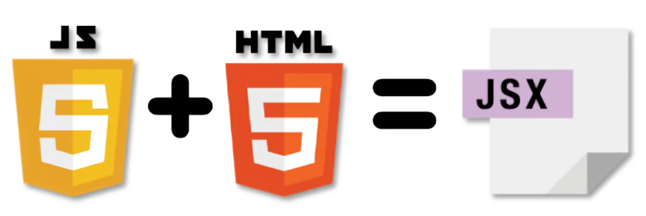
Hình 2.1: Hoạt động của JSX
Ngoài ra, ReactJS rất phù hợp để xây dựng các ứng dụng Single Page Application (SPA), cho phép cập nhật nội dung trên cùng một trang mà không cần tải lại toàn bộ website. Điều này mang đến trải nghiệm mượt mà và cải thiện tốc độ phản hồi cho người dùng. Với các ưu điểm như hiệu suất cao, khả năng tái sử dụng component, dễ bảo trì và mở rộng, ReactJS hiện đang là một trong những công nghệ phổ biến trong phát triển ứng dụng web hiện đại.
Ưu và nhược điểm của ReactJS
Ưu điểm:
ReactJS sở hữu nhiều ưu điểm nổi bật giúp nó trở thành một trong những thư viện phổ biến trong phát triển ứng dụng web hiện nay. Một trong những ưu điểm quan trọng nhất là việc sử dụng Virtual DOM, cho phép ReactJS tạo một bản sao của DOM trong bộ nhớ và chỉ cập nhật những thành phần có thay đổi thay vì tải lại toàn bộ trang. Điều này giúp tăng hiệu suất xử lý, giảm thời gian phản hồi và cải thiện trải nghiệm người dùng.
ReactJS áp dụng kiến trúc Component-Based, cho phép chia giao diện thành nhiều thành phần nhỏ độc lập và có thể tái sử dụng. Cách tiếp cận này giúp mã nguồn dễ quản lý, dễ bảo trì và thuận tiện trong việc phát triển các hệ thống có quy mô lớn. ReactJS còn hỗ trợ xây dựng giao diện trực quan, hiện đại, thân thiện với người dùng và hỗ trợ tốt cho việc phát triển các ứng dụng Single Page Application (SPA).
ReactJS có khả năng hoạt động trên cả phía máy khách (Client-side) và máy chủ (Server-side), hỗ trợ tối ưu SEO và tích hợp linh hoạt với nhiều thư viện hoặc kiến trúc khác nhau. Nhờ cộng đồng phát triển lớn và được Facebook liên tục cập nhật, ReactJS luôn được cải tiến và bổ sung các tính năng mới.
Nhược điểm:
Mặc dù có nhiều ưu điểm, ReactJS vẫn tồn tại một số hạn chế nhất định. ReactJS chủ yếu tập trung vào việc xây dựng giao diện người dùng nên không phải là một framework hoàn chỉnh. Do đó, khi phát triển một hệ thống đầy đủ, lập trình viên cần kết hợp thêm các công nghệ hoặc thư viện khác như React Router, Redux, Axios hoặc Backend API.
ReactJS sử dụng JSX (JavaScript XML) – cú pháp kết hợp giữa JavaScript và HTML, điều này có thể khiến người mới bắt đầu gặp khó khăn trong việc tiếp cận và làm quen. ReactJS cũng thường xuyên cập nhật phiên bản mới, vì vậy lập trình viên cần liên tục theo dõi và cập nhật kiến thức để thích nghi với các thay đổi trong quá trình phát triển ứng dụng [7].

NodeJS
NodeJS là môi trường thời gian chạy (runtime environment) JavaScript mã nguồn mở, đa nền tảng, được phát hành vào năm 2009. NodeJS cho phép lập trình viên sử dụng JavaScript để phát triển cả ứng dụng phía máy khách (front-end) và phía máy chủ (back-end). Được xây dựng trên V8 Engine của Chrome, NodeJS có khả năng thực thi mã JavaScript với hiệu suất cao và hoạt động trên nhiều hệ điều hành như Windows, Linux và macOS.
Một trong những đặc điểm nổi bật của NodeJS là cơ chế bất đồng bộ (Asynchronous) và hướng sự kiện (Event-driven). NodeJS xử lý các yêu cầu theo cơ chế non-blocking I/O, giúp hệ thống không phải chờ hoàn thành một tác vụ trước khi thực hiện tác vụ tiếp theo, từ đó tăng hiệu suất xử lý nhiều yêu cầu cùng lúc.
Ngoài ra, NodeJS hoạt động theo kiến trúc đơn luồng (Single Threaded Event Loop Model). Mặc dù chỉ sử dụng một luồng chính, NodeJS vẫn có thể xử lý đồng thời nhiều kết nối thông qua cơ chế vòng lặp sự kiện (Event Loop). Nhờ khả năng xử lý nhanh, hiệu suất cao và phù hợp với các ứng dụng thời gian thực, NodeJS hiện được sử dụng rộng rãi trong phát triển các hệ thống web hiện đại.
Ưu và nhược điểm NodeJS
Ưu điểm:
NodeJS sở hữu nhiều ưu điểm nổi bật giúp nó trở thành công nghệ phổ biến trong phát triển ứng dụng web hiện đại. Nhờ cơ chế xử lý bất đồng bộ (Asynchronous) và non-blocking I/O, NodeJS có khả năng xử lý đồng thời nhiều yêu cầu với hiệu suất cao và khả năng mở rộng tốt. Mặc dù hoạt động trên kiến trúc đơn luồng (Single Threaded), NodeJS vẫn có thể xử lý nhiều kết nối cùng lúc thông qua cơ chế Event Loop.
NodeJS được xây dựng trên V8 Engine của Google Chrome, cho phép biên dịch mã JavaScript thành mã máy nhanh chóng, từ đó tăng tốc độ thực thi chương trình. Ngoài ra, NodeJS hỗ trợ hoạt động trên nhiều nền tảng như Windows, Linux và macOS, giúp tăng tính linh hoạt trong triển khai hệ thống.
Việc sử dụng JavaScript cho cả Frontend và Backend giúp lập trình viên dễ tiếp cận, giảm thời gian học tập và phát triển. NodeJS còn sở hữu hệ sinh thái NPM (Node Package Manager) với kho thư viện lớn, giúp tái sử dụng mã nguồn, tiết kiệm thời gian, chi phí và công sức phát triển. Ngoài ra, NodeJS có cộng đồng phát triển mạnh mẽ, hỗ trợ nhiều tài liệu và công cụ giúp quá trình xây dựng ứng dụng trở nên thuận tiện hơn.
Nhược điểm:
Bên cạnh những ưu điểm nổi bật, NodeJS vẫn tồn tại một số hạn chế nhất định trong quá trình phát triển ứng dụng. Do hoạt động trên kiến trúc đơn luồng (Single Threaded), NodeJS không thực sự phù hợp với các tác vụ yêu cầu xử lý tính toán phức tạp hoặc tiêu tốn nhiều tài nguyên CPU. Những tác vụ như xử lý hình ảnh, phân tích dữ liệu lớn hoặc tính toán chuyên sâu có thể làm chậm vòng lặp sự kiện (Event Loop), ảnh hưởng đến hiệu suất của toàn hệ thống.
NodeJS thay đổi và cập nhật khá nhanh, dẫn đến việc một số phiên bản hoặc thư viện có thể không tương thích với nhau. Do đó, lập trình viên cần thường xuyên cập nhật kiến thức và theo dõi các thay đổi để đảm bảo hệ thống hoạt động ổn định [5].

ExpressJS
ExpressJS là một framework mã nguồn mở được xây dựng trên nền tảng NodeJS, dùng để phát triển ứng dụng web và API. ExpressJS giúp đơn giản hóa quá trình xây dựng server bằng cách cung cấp các công cụ và thư viện hỗ trợ xử lý yêu cầu (request) và phản hồi (response) HTTP một cách dễ dàng. Với cú pháp đơn giản, dễ hiểu và linh hoạt, ExpressJS giúp lập trình viên tập trung vào phát triển logic của ứng dụng thay vì xử lý các tác vụ phức tạp ở mức thấp.
Một trong những điểm nổi bật của ExpressJS là hỗ trợ Middleware – các chức năng trung gian được thực thi trong quá trình xử lý yêu cầu và phản hồi. Middleware giúp thực hiện nhiều tác vụ như xác thực người dùng, xử lý lỗi, ghi log và kiểm tra dữ liệu một cách hiệu quả. Ngoài ra, ExpressJS còn cung cấp hệ thống Routing mạnh mẽ, giúp quản lý các đường dẫn và chức năng của ứng dụng dễ dàng hơn.
Bên cạnh đó, ExpressJS hỗ trợ cấu hình môi trường phát triển và môi trường triển khai, đồng thời cung cấp cơ chế xử lý lỗi linh hoạt. Nhờ khả năng phát triển nhanh, hiệu suất tốt và dễ mở rộng, ExpressJS hiện là một trong những framework phổ biến nhất khi xây dựng Backend với NodeJS.
Ưu và nhược điểm của ExpressJS
Ưu điểm:
ExpressJS có cú pháp đơn giản, dễ hiểu và dễ sử dụng, giúp lập trình viên phát triển ứng dụng web nhanh chóng. Framework này có tính linh hoạt cao, cho phép tùy chỉnh cấu trúc và xây dựng ứng dụng theo nhiều cách khác nhau. Ngoài ra, ExpressJS hỗ trợ hệ thống Middleware mạnh mẽ giúp thực hiện các chức năng như xác thực người dùng, xử lý lỗi, ghi log và xử lý dữ liệu dễ dàng. Được xây dựng trên nền tảng NodeJS, ExpressJS cũng có hiệu suất cao, khả năng xử lý nhiều yêu cầu đồng thời và dễ mở rộng cho các ứng dụng web hiện đại.
Nhược điểm:
Do không áp đặt cấu trúc chặt chẽ, ExpressJS có thể gây khó khăn trong việc tổ chức mã nguồn khi ứng dụng phát triển lớn và phức tạp. Việc quản lý các module và luồng xử lý trong hệ thống đòi hỏi lập trình viên phải có kinh nghiệm và kiểm soát tốt cấu trúc dự án. Ngoài ra, mặc dù có cộng đồng hỗ trợ lớn và nhiều tài liệu tham khảo, ExpressJS vẫn chưa có hệ sinh thái toàn diện như một số framework phổ biến khác [6].

MongoDB
MongoDB là một hệ quản trị cơ sở dữ liệu NoSQL dạng document-oriented, được sử dụng để lưu trữ và quản lý dữ liệu phi cấu trúc hoặc bán cấu trúc một cách linh hoạt. Khác với cơ sở dữ liệu quan hệ truyền thống lưu dữ liệu theo bảng, MongoDB lưu trữ dữ liệu dưới dạng BSON documents (Binary JSON), cho phép biểu diễn dữ liệu phức tạp như mảng, đối tượng lồng nhau và nhiều kiểu dữ liệu khác.
MongoDB hỗ trợ nhiều tính năng mạnh mẽ như tìm kiếm văn bản (Text Search), truy vấn dữ liệu không gian địa lý (Geospatial Queries) và Aggregation Framework giúp xử lý, phân tích và biến đổi dữ liệu hiệu quả. Ngoài ra, với thiết kế Schema-less, MongoDB không yêu cầu cấu trúc dữ liệu cố định, giúp hệ thống dễ mở rộng, linh hoạt thay đổi cấu trúc dữ liệu và phù hợp với các ứng dụng web hiện đại có tốc độ phát triển nhanh.
Ưu và nhược điểm của MongoDB
Ưu điểm:
MongoDB có khả năng mở rộng cao nhờ hỗ trợ Sharding, giúp phân tán dữ liệu trên nhiều máy chủ và xử lý hiệu quả lượng dữ liệu lớn. Với thiết kế Schema-less, MongoDB cho phép thay đổi cấu trúc dữ liệu linh hoạt mà không cần cố định như cơ sở dữ liệu quan hệ truyền thống. Ngoài ra, MongoDB hỗ trợ nhiều tính năng mạnh mẽ như tìm kiếm văn bản (Text Search), truy vấn dữ liệu địa lý (Geospatial Queries) và Aggregation Framework giúp xử lý và phân tích dữ liệu phức tạp.
MongoDB có tính sẵn sàng cao nhờ cơ chế Replication, giúp sao lưu dữ liệu trên nhiều máy chủ và đảm bảo hệ thống vẫn hoạt động khi xảy ra sự cố. MongoDB cũng dễ tích hợp với các ngôn ngữ lập trình hiện đại như NodeJS và Python do sử dụng định dạng BSON/JSON tương tự JavaScript.
Nhược điểm:
MongoDB có thể tiêu tốn nhiều tài nguyên hệ thống, đặc biệt là bộ nhớ RAM khi xử lý dữ liệu lớn. Mặc dù hỗ trợ transaction, nhưng MongoDB vẫn chưa mạnh bằng các hệ quản trị cơ sở dữ liệu quan hệ về tính toàn vẹn dữ liệu (ACID), do đó chưa thực sự phù hợp với các hệ thống yêu cầu độ chính xác cao như tài chính hoặc ngân hàng.
Việc quản lý và tối ưu MongoDB trong các hệ thống lớn có thể khá phức tạp, đặc biệt khi triển khai Sharding hoặc tối ưu hiệu suất. MongoDB cũng không mạnh trong việc xử lý các mối quan hệ dữ liệu phức tạp và các thao tác JOIN như cơ sở dữ liệu SQL truyền thống [3].

TailwindCSS
Tailwind CSS là một framework CSS theo hướng tiện ích (Utility-First CSS Framework), được sử dụng để xây dựng giao diện website nhanh chóng và dễ dàng. Tailwind CSS cung cấp sẵn nhiều lớp CSS tiện ích giúp lập trình viên trực tiếp tùy chỉnh các thành phần giao diện như màu sắc, kích thước, khoảng cách, bố cục, font chữ và hiệu ứng mà không cần viết quá nhiều mã CSS riêng.
Tailwind CSS đặc biệt phù hợp với các dự án cần giao diện có tính tùy chỉnh cao, thiết kế hiện đại và yêu cầu phát triển nhanh. Framework này hỗ trợ xây dựng các ứng dụng web tương tác, dễ dàng tạo hiệu ứng khi người dùng thao tác như hover, animation hoặc responsive trên nhiều thiết bị. Ngoài ra, Tailwind CSS giúp lập trình viên kiểm soát chi tiết giao diện và triển khai chính xác theo bản thiết kế mong muốn.
Nhờ khả năng linh hoạt, dễ tùy chỉnh và tối ưu tốc độ phát triển giao diện, Tailwind CSS hiện được sử dụng rộng rãi trong các ứng dụng web hiện đại kết hợp với ReactJS, VueJS và nhiều framework khác.
Ưu và nhược điểm của Tailwind CSS
Ưu điểm:
Tailwind CSS giúp giảm đáng kể việc viết CSS tùy chỉnh nhờ cung cấp sẵn nhiều lớp tiện ích (utility classes) để xây dựng giao diện nhanh chóng. Framework này giúp mã CSS gọn nhẹ, dễ tái sử dụng và không cần đặt tên class phức tạp như cách viết CSS truyền thống. Ngoài ra, Tailwind CSS hỗ trợ thiết kế giao diện responsive trên nhiều thiết bị một cách dễ dàng và tương thích tốt với các thư viện JavaScript phổ biến như ReactJS, VueJS và Angular.
Tailwind CSS cho phép lập trình viên kiểm soát chi tiết giao diện người dùng và dễ dàng xây dựng các thiết kế tùy chỉnh mà không bị phụ thuộc vào các component dựng sẵn. Việc thay đổi giao diện cũng an toàn hơn vì các class được áp dụng cục bộ trực tiếp trên từng thành phần HTML.
Nhược điểm:
Tailwind CSS có thể làm mã HTML trở nên dài và khó đọc do phải sử dụng nhiều class tiện ích trên cùng một thành phần. Ngoài ra, người mới bắt đầu có thể mất nhiều thời gian để ghi nhớ và sử dụng hiệu quả hệ thống class của Tailwind CSS. Tailwind CSS không cung cấp sẵn nhiều thành phần giao diện hoàn chỉnh như Bootstrap, nên lập trình viên phải tự xây dựng các thành phần như navbar, button hoặc form. Ngoài ra, việc bảo trì dự án lớn đôi khi trở nên khó khăn do mã giao diện dài và kích thước bundle của Tailwind CSS có thể ảnh hưởng đến hiệu suất nếu không được tối ưu đúng cách [1].

Hệ thống gợi ý (Recommendation System)
Hệ thống gợi ý (Recommendation System) là một kỹ thuật ứng dụng trong lĩnh vực Trí tuệ nhân tạo (AI) và Machine Learning, có nhiệm vụ phân tích dữ liệu người dùng để dự đoán và đề xuất các nội dung phù hợp với sở thích hoặc nhu cầu của từng cá nhân. Hệ thống này giúp người dùng dễ dàng tiếp cận những sản phẩm, dịch vụ hoặc nội dung mà họ có khả năng quan tâm, từ đó nâng cao trải nghiệm sử dụng và tăng hiệu quả tương tác.
Trong thực tế, các nền tảng như hệ thống gợi ý sách, phim, nhạc hoặc sản phẩm trực tuyến đều sử dụng Recommendation System nhằm tăng mức độ tương tác và nâng cao trải nghiệm người dùng. Hệ thống sẽ phân tích dữ liệu như lịch sử xem, lịch sử tìm kiếm, đánh giá, hành vi tương tác hoặc sở thích của người dùng để đưa ra đề xuất phù hợp.
Các thành phần cơ bản của hệ thống gợi ý
Một hệ thống gợi ý thường gồm các thành phần chính sau:
Người dùng (Users): đối tượng sử dụng hệ thống và tạo ra dữ liệu tương tác.
Sản phẩm/Nội dung (Items): đối tượng được hệ thống đề xuất như sách, phim, bài hát hoặc sản phẩm.
Dữ liệu tương tác: bao gồm lịch sử tìm kiếm, lượt xem, đánh giá, lượt thích hoặc hành vi sử dụng.
Thuật toán gợi ý: phân tích dữ liệu và xác định mức độ phù hợp giữa người dùng với nội dung đề xuất.
Các thuật toán Machine Learning thường được sử dụng để học từ dữ liệu người dùng nhằm tạo ra các gợi ý có tính cá nhân hóa cao. Python là một ngôn ngữ phổ biến để phát triển hệ thống gợi ý nhờ hệ sinh thái thư viện mạnh như Pandas, NumPy và Scikit-Learn.
Các phương pháp phổ biến của Recommendation System
Content-Based Filtering (Lọc dựa trên nội dung): đề xuất các nội dung có đặc điểm tương tự với những nội dung người dùng đã quan tâm trước đó. Ví dụ: nếu người dùng thường đọc sách thuộc thể loại khoa học viễn tưởng, hệ thống sẽ tiếp tục gợi ý các sách cùng thể loại.
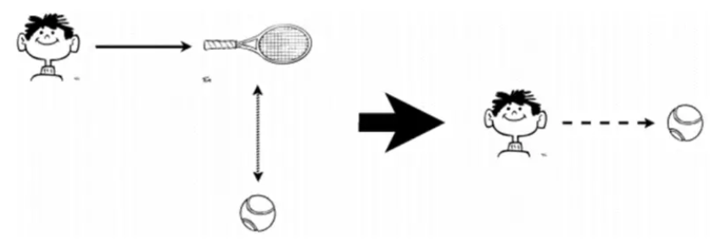
Hình 2.2: Cơ chế gợi ý dựa trên nội dung
Collaborative Filtering (Lọc cộng tác): đề xuất dựa trên hành vi của những người dùng có sở thích tương đồng. Hệ thống giả định rằng những người dùng có hành vi giống nhau sẽ quan tâm đến các nội dung tương tự.
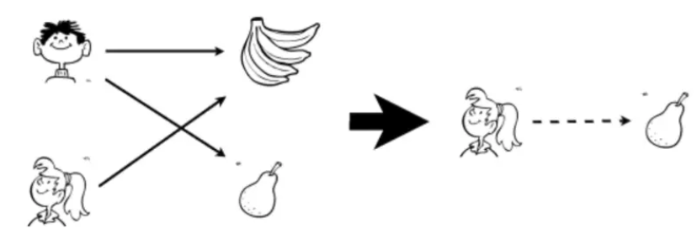
Hình 2.3: Hệ thống gợi ý dựa trên sự tương đồng giữa người dùng
Hybrid Recommendation System: Là phương pháp kết hợp giữa Content-based Filtering và Collaborative Filtering nhằm tận dụng ưu điểm của cả hai phương pháp, từ đó nâng cao độ chính xác của kết quả gợi ý.
Vai trò của hệ thống gợi ý: Cá nhân hóa trải nghiệm người dùng, hỗ trợ người dùng tìm kiếm nội dung phù hợp nhanh hơn, tăng khả năng tương tác và giữ chân người dùng, hỗ trợ doanh nghiệp tăng doanh thu và hiệu quả khai thác dữ liệu, giảm tình trạng quá tải thông tin khi số lượng nội dung quá lớn [2], [4].

Các nghiệp vụ liên quan đến đề tài

2.3.1 Nghiệp vụ quản lý người dùng
Nghiệp vụ quản lý người dùng đảm nhiệm việc lưu trữ thông tin tài khoản, xác thực danh tính và kiểm soát quyền truy cập của các đối tượng sử dụng hệ thống. Mỗi người dùng phải đăng ký và đăng nhập trước khi sử dụng các chức năng của thư viện. Hệ thống áp dụng cơ chế xác thực bằng JSON Web Token (JWT) kết hợp với việc mã hóa mật khẩu bằng thuật toán Bcrypt, góp phần đảm bảo an toàn cho dữ liệu người dùng.
Ngoài các chức năng quản lý thông tin cá nhân, hệ thống còn theo dõi trạng thái tài khoản của độc giả. Khi phát sinh khoản phí phạt chưa thanh toán, quyền mượn sách sẽ tạm thời bị khóa. Sau khi quản trị viên xác nhận thanh toán, hệ thống sẽ cập nhật lại trạng thái và cho phép độc giả tiếp tục sử dụng các dịch vụ của thư viện.
Các chức năng chính:
Đăng ký, đăng nhập và đăng xuất tài khoản.
Xác thực người dùng và phân quyền giữa Quản trị viên và Độc giả.
Cập nhật thông tin cá nhân, thay đổi mật khẩu.
Quản lý trạng thái khóa hoặc mở tài khoản dựa trên tình trạng thanh toán.

2.3.2 Nghiệp vụ quản lý sách
Nghiệp vụ này hỗ trợ Quản trị viên quản lý toàn bộ thông tin về tài liệu trong thư viện, từ khâu bổ sung dữ liệu đến theo dõi số lượng và vị trí lưu trữ. Để giảm thời gian nhập liệu, hệ thống tích hợp Google Books API và OpenLibrary API, cho phép tự động lấy thông tin sách như tên tác giả, nhà xuất bản, năm xuất bản, mô tả và ảnh bìa.
Bên cạnh đó, mỗi đầu sách được gắn với vị trí lưu trữ theo cấu trúc Khu vực – Kệ – Ngăn, giúp việc tìm kiếm, kiểm kê và quản lý kho sách thuận tiện hơn. Số lượng sách khả dụng cũng được cập nhật tự động sau mỗi giao dịch mượn hoặc trả.
Các chức năng chính:
Thêm, chỉnh sửa và xóa sách.
Tự động lấy thông tin sách từ API.
Quản lý danh mục và thể loại.
Quản lý vị trí lưu trữ của sách.
Theo dõi số lượng tồn kho và giá trị sách.

2.3.3 Nghiệp vụ tra cứu và tìm kiếm sách
Hệ thống cung cấp chức năng tìm kiếm đa tiêu chí nhằm giúp người dùng nhanh chóng tìm được tài liệu cần thiết. Người dùng chỉ cần nhập từ khóa vào một ô tìm kiếm, hệ thống sẽ đồng thời đối chiếu với nhiều trường dữ liệu như tên sách, tác giả, danh mục, nhà xuất bản hoặc vị trí lưu trữ và trả về kết quả ngay trên giao diện mà không cần tải lại trang.
Ngoài việc tìm kiếm, người dùng còn có thể xem đầy đủ thông tin của từng đầu sách và kiểm tra số lượng sách còn trong thư viện.
Các chức năng chính:
Tìm kiếm theo tên sách, tác giả, nhà xuất bản.
Lọc sách theo danh mục hoặc vị trí lưu trữ.
Xem thông tin chi tiết của sách.
Kiểm tra tình trạng và số lượng sách còn lại.

2.3.4 Nghiệp vụ mượn – trả sách và xử lý vi phạm
Đây là nghiệp vụ quan trọng nhất của hệ thống, quản lý toàn bộ quá trình mượn và trả tài liệu. Độc giả có thể gửi yêu cầu mượn trực tuyến, sau đó hệ thống tự động kiểm tra các điều kiện như số lượng sách đang mượn, tình trạng tài khoản và số lượng sách còn trong kho trước khi chuyển yêu cầu đến Quản trị viên xét duyệt.
Khi độc giả trả sách, hệ thống đối chiếu thời gian trả thực tế với hạn trả để tính phí trễ hạn nếu có. Trường hợp sách bị hư hỏng hoặc mất, hệ thống hỗ trợ xác định mức bồi thường dựa trên giá trị của tài liệu. Đồng thời, hệ thống còn tự động gửi email thông báo ở từng giai đoạn của quy trình mượn – trả.
Các chức năng chính:
Đăng ký mượn sách trực tuyến.
Duyệt hoặc từ chối yêu cầu mượn.
Xác nhận trả sách và cập nhật tồn kho.
Tính phí trả trễ và bồi thường hư hỏng.
Gửi email thông báo và biên lai điện tử.

2.3.5 Nghiệp vụ đánh giá và tương tác
Sau khi sử dụng tài liệu, độc giả có thể chia sẻ cảm nhận bằng cách chấm điểm theo thang năm sao và viết nhận xét. Các đánh giá được hiển thị để những người dùng khác tham khảo trước khi lựa chọn tài liệu.
Nhằm đảm bảo chất lượng nội dung, mọi đánh giá đều được quản trị viên theo dõi và có thể ẩn nếu vi phạm quy định của hệ thống.
Các chức năng chính:
Chấm điểm và đánh giá sách.
Chỉnh sửa hoặc xóa đánh giá cá nhân.
Xem đánh giá của cộng đồng.
Quản lý và kiểm duyệt nội dung đánh giá.

2.3.6 Nghiệp vụ trợ lý AI và gợi ý sách
Để nâng cao trải nghiệm sử dụng, hệ thống thu thập dữ liệu từ lịch sử tìm kiếm, lịch sử mượn và danh sách yêu thích của người dùng nhằm đề xuất các đầu sách phù hợp với sở thích của từng độc giả.
Bên cạnh đó, hệ thống tích hợp chatbot AI hỗ trợ người dùng tìm kiếm sách, giải đáp các câu hỏi liên quan đến thư viện và hướng dẫn sử dụng hệ thống bằng ngôn ngữ tự nhiên trong suốt quá trình sử dụng.
Các chức năng chính:
Phân tích hành vi sử dụng của người dùng.
Đề xuất sách phù hợp với sở thích.
Gợi ý các tài liệu có nội dung liên quan.
Hỗ trợ tra cứu và tư vấn thông qua Chatbot AI.

2.3.7 Nghiệp vụ quản trị hệ thống
Nghiệp vụ này cung cấp cho Quản trị viên các công cụ để theo dõi và điều hành hoạt động của thư viện. Thông qua bảng điều khiển (Dashboard), người quản trị có thể quan sát số liệu thống kê về sách, độc giả, lượt mượn, phí phạt và các hoạt động phát sinh trong hệ thống.
Ngoài ra, hệ thống hỗ trợ xuất báo cáo dưới định dạng Excel nhằm phục vụ công tác tổng hợp và lưu trữ dữ liệu.
Các chức năng chính:
Theo dõi thống kê trên Dashboard.
Quản lý dữ liệu tài khoản, sách và phiếu mượn.
Xuất báo cáo dưới định dạng Excel.
Giám sát hoạt động của toàn bộ hệ thống.

Chương 3: HIỆN THỰC HÓA NGHIÊN CỨU

3.1 Mô tả bài toán
Trong thời đại chuyển đổi số hiện nay, nhu cầu tiếp cận tri thức và khai thác tài nguyên học tập ngày càng gia tăng. Thư viện không là nơi lưu trữ sách mà còn đóng vai trò là môi trường hỗ trợ học tập, nghiên cứu và phát triển kiến thức cho người dùng. Tuy nhiên, nhiều hệ thống thư viện hiện nay vẫn còn sử dụng các phương thức quản lý truyền thống hoặc chỉ hỗ trợ các chức năng cơ bản như lưu trữ dữ liệu sách và quản lý mượn – trả. Điều này dẫn đến nhiều hạn chế trong quá trình sử dụng và quản lý.
Trong thực tế, người dùng thường gặp khó khăn khi tìm kiếm sách phù hợp trong số lượng lớn tài liệu hiện có. Quá trình tìm kiếm chủ yếu dựa vào thao tác thủ công hoặc từ khóa đơn giản, khiến người dùng mất nhiều thời gian nhưng chưa chắc tìm được nội dung phù hợp với nhu cầu học tập, nghiên cứu hoặc sở thích cá nhân. Ngoài ra, các hệ thống thư viện truyền thống thường chưa hỗ trợ chức năng phân tích hành vi người dùng để đưa ra các gợi ý phù hợp, làm giảm trải nghiệm sử dụng và khả năng tiếp cận tài liệu. Bên cạnh đó, công tác quản lý thư viện cũng gặp nhiều khó khăn trong việc theo dõi tình trạng sách, quản lý thông tin người dùng, kiểm soát hoạt động mượn – trả và thống kê dữ liệu. Khi số lượng sách và người dùng ngày càng tăng, việc quản lý bằng các phương pháp thủ công hoặc hệ thống chưa tối ưu có thể dẫn đến sai sót, mất thời gian và giảm hiệu quả vận hành.
Xuất phát từ những vấn đề trên, bài toán đặt ra là xây dựng một hệ thống website Thư viện số thông minh có khả năng hỗ trợ quản lý thư viện và nâng cao trải nghiệm người dùng thông qua việc ứng dụng các công nghệ hiện đại. Hệ thống cần đáp ứng các yêu cầu như quản lý thông tin sách, quản lý người dùng, hỗ trợ tìm kiếm và tra cứu tài liệu, quản lý mượn – trả sách trực tuyến, đồng thời tích hợp hệ thống gợi ý thông minh nhằm cá nhân hóa nội dung hiển thị cho từng người dùng.
Hệ thống cần giải quyết các vấn đề sau:
- Hỗ trợ người dùng đăng ký, đăng nhập và quản lý thông tin cá nhân.
- Quản lý danh mục sách, thông tin sách và trạng thái sách trong thư viện.
- Hỗ trợ tìm kiếm và tra cứu sách theo nhiều tiêu chí khác nhau như tên sách, tác giả, thể loại.
- Quản lý quy trình mượn – trả sách trực tuyến, theo dõi lịch sử mượn và cập nhật tình trạng sách.
- Thu thập và phân tích dữ liệu hành vi người dùng như lịch sử tìm kiếm, lịch sử mượn và đánh giá sách.
- Xây dựng hệ thống gợi ý thông minh nhằm đề xuất những đầu sách phù hợp với sở thích và nhu cầu của từng người dùng.
- Hỗ trợ quản trị viên quản lý dữ liệu hệ thống, thống kê hoạt động và đảm bảo tính ổn định trong quá trình vận hành.
Thông qua việc giải quyết các vấn đề trên, hệ thống hướng đến mục tiêu xây dựng một nền tảng thư viện hiện đại, thông minh và thân thiện với người dùng, góp phần nâng cao hiệu quả quản lý và thúc đẩy quá trình chuyển đổi số trong lĩnh vực thư viện.

3.2 Phân tích yêu cầu hệ thống

3.2.1 Yêu cầu chức năng
Chức năng đối với người dùng (Độc giả):
Trang chủ và hỗ trợ trực tuyến: Trang chủ cung cấp thông tin giới thiệu về hệ thống Thư viện thông minh, đồng thời hiển thị các đầu sách nổi bật, sách mới cập nhật và các danh mục. Giao diện được thiết kế thân thiện, giúp người dùng dễ dàng tiếp cận và tìm kiếm tài liệu. Ngoài ra, hệ thống tích hợp Trợ lý ảo (Chatbot AI) nhằm hỗ trợ giải đáp các câu hỏi liên quan đến thư viện, hướng dẫn sử dụng hệ thống và hỗ trợ tra cứu thông tin.
Đăng ký, đăng nhập và quản lý tài khoản: Người dùng có thể đăng ký tài khoản mới, đăng nhập vào hệ thống và thực hiện các thao tác quản lý thông tin cá nhân. Chức năng này cho phép cập nhật hồ sơ cá nhân, thay đổi mật khẩu cũng như theo dõi trạng thái tài khoản thư viện. Trong trường hợp phát sinh phí phạt chưa thanh toán, hệ thống sẽ hiển thị thông báo và cập nhật trạng thái tài khoản tương ứng.
Tra cứu và tìm kiếm sách: Hệ thống hỗ trợ tra cứu thông tin sách với đầy đủ dữ liệu như hình ảnh bìa sách, tên sách, tác giả, nhà xuất bản, năm xuất bản và số lượng sách còn khả dụng. Người dùng có thể tìm kiếm theo nhiều tiêu chí khác nhau như tên sách, tác giả hoặc thể loại. Đồng thời, hệ thống cung cấp thông tin vị trí lưu trữ chi tiết (khu vực, kệ sách, ngăn sách) nhằm hỗ trợ độc giả nhanh chóng tìm được tài liệu trong thư viện.
Xem chi tiết sách và đăng ký mượn sách: Khi truy cập vào trang chi tiết sách, người dùng có thể xem mô tả nội dung, thông tin xuất bản, đánh giá từ các độc giả khác và tình trạng hiện tại của sách. Nếu sách còn khả dụng, độc giả có thể gửi yêu cầu đăng ký mượn trực tuyến. Hệ thống sẽ tự động kiểm tra các điều kiện mượn sách như số lượng sách đang mượn và tình trạng quá hạn trước khi tiếp nhận yêu cầu.
Theo dõi lịch sử mượn trả và nhận thông báo tự động: Độc giả có thể theo dõi toàn bộ lịch sử mượn trả sách của mình, bao gồm các trạng thái như: Chờ duyệt, Đã duyệt, Đang mượn, Quá hạn, Đã trả hoặc Từ chối. Hệ thống đồng thời tích hợp cơ chế gửi email tự động nhằm thông báo kết quả xử lý yêu cầu mượn sách, nhắc nhở thời hạn trả sách, cảnh báo khi phát sinh quá hạn và gửi xác nhận khi hoàn tất việc trả sách hoặc thanh toán phí phạt.
Đánh giá sách và tương tác cộng đồng: Sau khi hoàn thành việc đọc sách, độc giả có thể đánh giá chất lượng tài liệu thông qua hệ thống chấm điểm và gửi nhận xét cá nhân. Các đánh giá này được công khai để hỗ trợ những người dùng khác tham khảo trước khi lựa chọn tài liệu, đồng thời góp phần xây dựng môi trường chia sẻ kiến thức và kinh nghiệm đọc sách trong cộng đồng thư viện.
Chức năng đối với quản trị viên (Admin):
Quản lý tài khoản người dùng: Chức năng này hỗ trợ quản trị viên theo dõi và quản lý toàn bộ tài khoản trong hệ thống. Admin có thể tra cứu thông tin, xem danh sách người dùng, cập nhật dữ liệu cá nhân và phân quyền truy cập theo từng vai trò. Bên cạnh đó, hệ thống hỗ trợ cơ chế khóa tài khoản đối với các độc giả chưa hoàn thành nghĩa vụ thanh toán phí phạt và cho phép mở khóa khi các khoản phí đã được xử lý.
Quản lý sách và danh mục tài liệu: Quản trị viên có thể thực hiện các thao tác thêm mới, chỉnh sửa, cập nhật hoặc xóa thông tin sách trong kho thư viện. Hệ thống hỗ trợ tự động lấy dữ liệu sách từ các nguồn trực tuyến nhằm giảm thời gian nhập liệu và nâng cao độ chính xác. Ngoài ra, chức năng này còn cho phép quản lý danh mục sách, vị trí lưu trữ (khu vực, kệ sách, ngăn sách), số lượng tồn kho và các thông tin liên quan đến tài liệu.
Quản lý hoạt động mượn – trả sách: Hệ thống hỗ trợ quản lý toàn bộ quy trình mượn và trả sách của độc giả. Quản trị viên có thể tiếp nhận, xét duyệt hoặc từ chối yêu cầu mượn, xác nhận giao sách và ghi nhận việc trả sách. Trong quá trình trả sách, hệ thống cho phép cập nhật tình trạng tài liệu nhằm hỗ trợ việc đánh giá mức độ hư hỏng và xử lý các trường hợp vi phạm nếu có.
Quản lý phí phạt và gửi thông báo: Chức năng này hỗ trợ tính toán và quản lý các khoản phí phát sinh trong quá trình sử dụng thư viện, bao gồm phí trả sách quá hạn và phí bồi thường đối với tài liệu bị hư hỏng hoặc thất lạc. Sau khi xác nhận thanh toán, hệ thống tự động ghi nhận giao dịch và gửi thông báo xác nhận đến người dùng. Đồng thời, các email nhắc hạn trả sách, thông báo duyệt hoặc từ chối yêu cầu mượn cũng được gửi tự động nhằm nâng cao hiệu quả tương tác với độc giả.
Quản lý đánh giá và phản hồi của độc giả: Quản trị viên có quyền theo dõi, kiểm duyệt và quản lý các đánh giá, nhận xét do người dùng đăng tải trên hệ thống. Những nội dung không phù hợp với quy định hoặc có dấu hiệu vi phạm sẽ được xử lý nhằm đảm bảo môi trường trao đổi thông tin tích cực và hữu ích cho cộng đồng độc giả.
Thống kê và báo cáo: Hệ thống cung cấp các công cụ thống kê và báo cáo hỗ trợ công tác quản lý thư viện. Quản trị viên có thể theo dõi số lượng sách được mượn, tỷ lệ hoàn trả, tình trạng quá hạn cũng như doanh thu từ các khoản phí phạt thông qua các biểu đồ trực quan. Ngoài ra, dữ liệu có thể được xuất ra các định dạng báo cáo để phục vụ công tác lưu trữ, đối chiếu và tổng hợp thông tin định kỳ.

3.2.2 Yêu cầu phi chức năng
Giao diện và khả năng sử dụng: Hệ thống được thiết kế với giao diện thân thiện, bố cục rõ ràng và thống nhất trên toàn bộ các chức năng. Màu sắc, kiểu chữ và cách sắp xếp nội dung được xây dựng theo định hướng hỗ trợ người dùng thao tác dễ dàng và thuận tiện. Các thông tin quan trọng như trạng thái phiếu mượn, vị trí lưu trữ sách và các thông báo hệ thống được hiển thị trực quan nhằm nâng cao trải nghiệm sử dụng, đồng thời giảm thiểu sai sót trong quá trình thao tác của cả độc giả và quản trị viên.
Hiệu năng: Hệ thống đảm bảo khả năng xử lý nhanh và ổn định đối với các thao tác tra cứu, tìm kiếm và quản lý dữ liệu. Các chức năng tìm kiếm được tối ưu nhằm rút ngắn thời gian phản hồi và hỗ trợ người dùng truy cập thông tin một cách hiệu quả. Những tác vụ yêu cầu trao đổi dữ liệu với các dịch vụ bên ngoài được thực hiện theo cơ chế bất đồng bộ, giúp hạn chế ảnh hưởng đến trải nghiệm người dùng và duy trì hiệu suất hoạt động của hệ thống.
Bảo mật: Hệ thống áp dụng các cơ chế bảo mật nhằm đảm bảo an toàn cho dữ liệu và quyền riêng tư của người dùng. Việc xác thực và phân quyền truy cập được thực hiện thông qua công nghệ JSON Web Token (JWT), đảm bảo mỗi người dùng chỉ được phép truy cập các chức năng phù hợp với vai trò của mình. Mật khẩu được mã hóa trước khi lưu trữ trong cơ sở dữ liệu nhằm giảm thiểu nguy cơ rò rỉ thông tin và tăng cường khả năng bảo vệ tài khoản.
Khả năng mở rộng và tích hợp: Hệ thống được phát triển theo mô hình phân tách giữa giao diện người dùng và tầng xử lý nghiệp vụ, giúp việc bảo trì, nâng cấp và mở rộng trở nên thuận lợi. Kiến trúc này cho phép dễ dàng tích hợp với các dịch vụ bên ngoài như hệ thống gửi email, chatbot hỗ trợ trực tuyến hoặc các nền tảng cung cấp dữ liệu sách. Đồng thời, hệ thống cũng sẵn sàng cho việc bổ sung các chức năng mới trong tương lai mà không làm ảnh hưởng đến các thành phần hiện có.
Độ tin cậy và tính ổn định: Hệ thống được xây dựng nhằm đảm bảo khả năng hoạt động liên tục và ổn định trong quá trình khai thác. Các tác vụ định kỳ như kiểm tra sách quá hạn, cập nhật trạng thái dữ liệu và gửi thông báo tự động được thực hiện thông qua cơ chế lập lịch tự động. Ngoài ra, hệ thống đảm bảo tính nhất quán của dữ liệu trong các nghiệp vụ quan trọng như quản lý mượn trả sách, xử lý phí phạt và cập nhật trạng thái tài khoản, góp phần nâng cao độ tin cậy trong vận hành.

3.3 Các chức năng hệ thống

3.3.1 Chức năng quản lý tài khoản
Chức năng quản lý tài khoản hỗ trợ người dùng thực hiện các thao tác liên quan đến việc đăng ký, xác thực và quản lý thông tin cá nhân. Hệ thống áp dụng cơ chế xác thực bằng JWT nhằm đảm bảo an toàn trong quá trình truy cập. Ngoài ra, trạng thái tài khoản được quản lý tự động dựa trên tình trạng thực hiện các nghĩa vụ của độc giả đối với thư viện.
Các chức năng gồm:
- Đăng ký, đăng nhập và đăng xuất hệ thống.
- Xác thực người dùng và phân quyền truy cập.
- Cập nhật thông tin cá nhân.
- Thay đổi mật khẩu.
- Quản lý trạng thái khóa hoặc mở khóa tài khoản.

3.3.2 Chức năng quản lý sách
Chức năng này cho phép quản trị viên quản lý thông tin các đầu sách trong thư viện. Mỗi cuốn sách được lưu trữ với đầy đủ thông tin mô tả, hỗ trợ quá trình tra cứu, quản lý và lưu thông tài liệu.
Các chức năng gồm:
- Thêm mới sách vào hệ thống.
- Cập nhật thông tin sách.
- Xóa sách khỏi kho dữ liệu.
- Quản lý danh mục và thể loại sách.
- Theo dõi số lượng tồn kho và giá trị sách.

3.3.3 Chức năng tìm kiếm và tra cứu sách
Hệ thống hỗ trợ tìm kiếm và tra cứu sách theo nhiều tiêu chí khác nhau, giúp người dùng dễ dàng tiếp cận nguồn tài liệu cần thiết.
Các chức năng gồm:
- Tìm kiếm theo tên sách hoặc tác giả.
- Tra cứu theo danh mục và thể loại.
- Tìm kiếm theo nhà xuất bản hoặc năm xuất bản.
- Tra cứu vị trí lưu trữ của sách.
- Xem thông tin chi tiết của tài liệu.

3.3.4 Chức năng mượn và trả sách
Chức năng mượn và trả sách hỗ trợ quản lý quá trình lưu thông tài liệu giữa thư viện và độc giả. Hệ thống kiểm tra các điều kiện mượn trước khi tiếp nhận yêu cầu và theo dõi trạng thái xử lý của từng phiếu mượn.
Các chức năng gồm:
- Gửi yêu cầu mượn sách trực tuyến.
- Kiểm tra điều kiện mượn sách.
- Duyệt hoặc từ chối yêu cầu mượn.
- Xác nhận giao và nhận sách.
- Cập nhật trạng thái phiếu mượn.
- Theo dõi lịch sử mượn trả.

3.3.5 Chức năng đánh giá và tương tác
Chức năng này cho phép độc giả chia sẻ ý kiến và đánh giá về các tài liệu đã sử dụng, góp phần hỗ trợ những người dùng khác trong quá trình lựa chọn sách.
Các chức năng gồm:
- Đánh giá sách bằng số sao.
- Viết nhận xét và bình luận.
- Chỉnh sửa hoặc xóa đánh giá cá nhân.
- Xem đánh giá từ cộng đồng.
- Kiểm duyệt nội dung đánh giá.

3.3.6 Chức năng gợi ý sách thông minh
Hệ thống hỗ trợ đề xuất tài liệu dựa trên dữ liệu tương tác của người dùng nhằm nâng cao khả năng tiếp cận các đầu sách phù hợp.
Các chức năng gồm:
- Phân tích lịch sử tìm kiếm và mượn sách.
- Xác định sở thích đọc của người dùng.
- Đề xuất sách theo danh mục quan tâm.
- Gợi ý các tài liệu có nội dung liên quan.

3.3.7 Chức năng trợ lý AI tự động nhập liệu
Hệ thống hỗ trợ tự động thu thập thông tin sách từ các nguồn dữ liệu trực tuyến thông qua Google Books API và OpenLibrary API. Khi quản trị viên nhập tên sách, hệ thống sẽ tự động tìm kiếm và điền các thông tin liên quan vào biểu mẫu thêm sách.
Các chức năng gồm:
- Kết nối và truy xuất dữ liệu từ Google Books API, OpenLibrary API.
- Tự động điền thông tin sách (tác giả, thể loại, năm xuất bản, số trang,...).
- Điền dữ liệu vào biểu mẫu quản lý.
- Hiển thị hình ảnh bìa sách từ nguồn dữ liệu bên ngoài.

3.3.8 Chức năng quản lý vị trí và kho sách thông minh
Hệ thống hỗ trợ quản lý vị trí lưu trữ tài liệu theo cấu trúc phân cấp nhằm thuận tiện cho việc tìm kiếm và kiểm kê.
Các chức năng gồm:
- Quản lý vị trí theo Khu vực – Kệ sách – Ngăn sách.
- Hiển thị vị trí lưu trữ của từng đầu sách.
- Hỗ trợ tìm kiếm sách theo vị trí.
- Đồng bộ số lượng sách trong kho.

3.3.9 Chức năng quản lý phí phạt tự động
Chức năng này hỗ trợ quản lý các khoản phí phát sinh trong quá trình sử dụng thư viện và theo dõi tình trạng thanh toán của độc giả.
Các chức năng gồm:
- Tính phí trả sách quá hạn.
- Xác định mức bồi thường đối với sách hư hỏng hoặc mất.
- Quản lý lịch sử thanh toán.
- Theo dõi các khoản nợ phí phạt.
- Cập nhật trạng thái tài khoản liên quan đến nghĩa vụ thanh toán.

3.3.10 Chức năng tự động hóa Email nhắc nhở
Hệ thống hỗ trợ gửi các thông báo tự động nhằm nâng cao hiệu quả trao đổi thông tin giữa thư viện và người dùng.
Các chức năng gồm:
- Gửi thông báo kết quả duyệt yêu cầu mượn sách.
- Gửi email nhắc hạn trả sách.
- Gửi cảnh báo quá hạn.
- Gửi thông báo thanh toán phí phạt.
- Gửi xác nhận hoàn tất giao dịch.

3.3.11 Chức năng trợ lý ảo thư viện
Hệ thống tích hợp chatbot AI nhằm hỗ trợ độc giả tìm kiếm thông tin, tra cứu sách và giải đáp các câu hỏi liên quan đến thư viện thông qua giao diện trò chuyện trực tuyến.
Các chức năng gồm:
- Tìm kiếm và giới thiệu sách theo yêu cầu của độc giả.
- Tra cứu thông tin chi tiết và tình trạng còn sách trong thư viện.
- Hỗ trợ trả lời các câu hỏi thường gặp về quy định mượn trả sách.
Hệ thống tích hợp trợ lý AI hỗ trợ quản trị viên trong quá trình quản lý thư viện. Trợ lý AI có khả năng phân tích dữ liệu, tra cứu thông tin và hỗ trợ ra quyết định nhằm nâng cao hiệu quả vận hành hệ thống. Các chức năng gồm:
- Thống kê nhanh số lượng sách, độc giả và các hoạt động mượn trả.
- Tra cứu thông tin sách, tình trạng kho và vị trí lưu trữ sách.
- Hỗ trợ tạo báo cáo thống kê theo thời gian hoặc theo yêu cầu của quản trị viên.
- Gợi ý nhập sách mới dựa trên xu hướng đọc và nhu cầu của độc giả.
- Trả lời các câu hỏi liên quan đến quản lý và vận hành thư viện.

3.3.12 Chức năng quản trị hệ thống
Chức năng quản trị hệ thống hỗ trợ quản trị viên giám sát và điều hành các hoạt động của thư viện thông qua bảng điều khiển tập trung.
Các chức năng gồm:
- Quản lý tài khoản và phân quyền người dùng.
- Quản lý sách và danh mục tài liệu.
- Quản lý hoạt động mượn trả.
- Quản lý đánh giá và bình luận.
- Theo dõi các chỉ số thống kê.
- Xuất báo cáo phục vụ công tác quản lý.

3.4 Biểu đồ Use Case

3.4.1 Sơ đồ Use Case tổng quát
Mô tả: Sơ đồ Use Case tổng quát mô tả hệ thống quản lý thư viện với 5 tác nhân chính gồm: Khách, Người dùng, Độc giả, Quản trị viên và Hệ thống.
Tác nhân Khách: có chức năng Đăng ký tài khoản để tham gia sử dụng hệ thống, Tìm kiếm và xem sách.
Tác nhân Người dùng: kế thừa từ tác nhân Khách, có thêm các chức năng như Quản lý thông tin cá nhân và Đăng xuất.
Tác nhân Độc giả: kế thừa từ Người dùng, có thể thực hiện các chức năng: Gửi yêu cầu mượn sách, Theo dõi lịch sử mượn, Đánh giá và bình luận.
Tác nhân Quản trị viên (Admin): kế thừa từ Người dùng, đảm nhận thêm các chức năng quản trị như: Quản lý kho sách, Quản lý người dùng, Quản lý danh mục, Xử lý phiếu mượn, Kiểm duyệt nội dung, Xác nhận trả sách và phạt, Xem thống kê và Xuất báo cáo.
Tác nhân Hệ thống: hỗ trợ các chức năng tự động như Tự động hóa kho sách và Nhắc nhở trả sách nhằm nâng cao hiệu quả quản lý.
Tất cả các Use Case đều có quan hệ <<include>> với chức năng Đăng nhập, thể hiện người dùng cần đăng nhập trước khi sử dụng các chức năng của hệ thống. Ngoài ra, Use Case Tra cứu dữ liệu tự động (AI) có quan hệ <<extend>> với Quản lý kho sách, hỗ trợ bổ sung dữ liệu sách tự động. Use Case Xác nhận trả sách và phạt có quan hệ <<include>> với Tính phạt tự động để hệ thống tự động tính toán khoản phạt khi trả sách quá hạn.
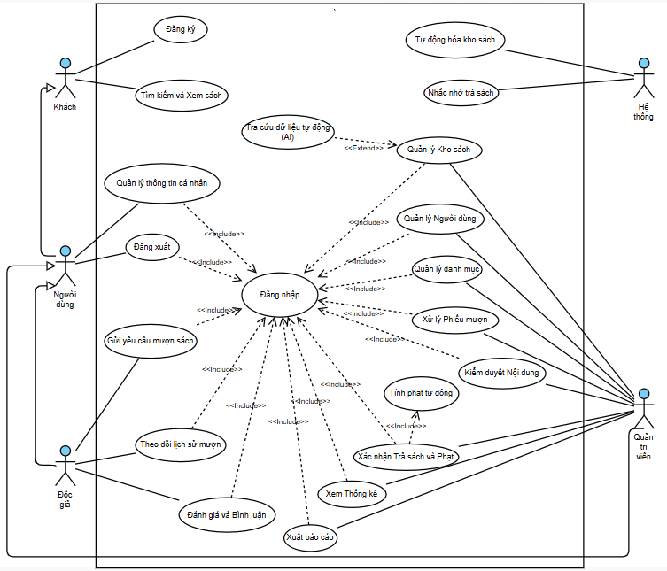
Hình 3.1 Sơ đồ Use Case tổng quát

3.4.2 Sơ đồ Use Case gửi yêu cầu mượn sách
Mô tả: Use Case Gửi yêu cầu mượn sách mô tả quá trình độc giả thực hiện đăng ký mượn sách trực tuyến thông qua hệ thống Thư viện thông minh. Quy trình này có sự tham gia của hai tác nhân chính là Độc giả và Hệ thống.
Độc giả là tác nhân khởi tạo Use Case bằng cách lựa chọn sách mong muốn và gửi yêu cầu mượn đến hệ thống. Sau khi tiếp nhận yêu cầu, Hệ thống sẽ thực hiện các bước kiểm tra và xác nhận nhằm đảm bảo yêu cầu đáp ứng đầy đủ các quy định của thư viện trước khi được ghi nhận.
Trong Use Case này tồn tại các mối quan hệ sau:
Quan hệ <<include>>
Use Case Gửi yêu cầu mượn sách bao gồm bắt buộc các Use Case:
- Đăng nhập: Độc giả phải được xác thực và đăng nhập thành công trước khi thực hiện thao tác mượn sách.
- Kiểm tra điều kiện mượn: Hệ thống tự động kiểm tra các điều kiện cần thiết trước khi tiếp nhận yêu cầu, bao gồm: Kiểm tra số lượng sách còn khả dụng trong kho, kiểm tra trạng thái tài khoản của độc giả, kiểm tra các khoản phí phạt hoặc tình trạng quá hạn chưa được xử lý, kiểm tra giới hạn số lượng sách đang được mượn theo quy định của thư viện.
Chỉ khi tất cả các điều kiện đều hợp lệ, hệ thống mới cho phép tạo phiếu yêu cầu mượn sách.
Quan hệ <<extend>>
Use Case Gửi yêu cầu mượn sách được mở rộng bởi các Use Case:
- Tìm kiếm sách: Độc giả có thể thực hiện yêu cầu mượn trực tiếp từ kết quả tra cứu hoặc trang thông tin chi tiết của sách.
- Hiển thị thông báo lỗi: Trong trường hợp yêu cầu không đáp ứng các điều kiện mượn, hệ thống sẽ kích hoạt các thông báo phù hợp để hướng dẫn người dùng xử lý. Ví dụ: Sách hiện không còn bản khả dụng, độc giả đã đạt giới hạn số lượng sách được phép mượn, tài khoản đang bị khóa hoặc tồn tại khoản phí phạt chưa thanh toán, độc giả đang có sách quá hạn chưa hoàn trả.
Các Use Case mở rộng này chỉ được thực hiện khi phát sinh những điều kiện tương ứng trong quá trình xử lý yêu cầu mượn sách.
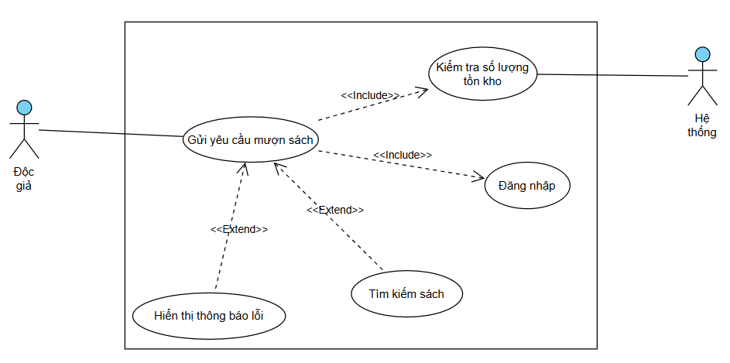
Hình 3.2 Sơ đồ Use Case gửi yêu cầu mượn sách
Bảng 3.1 Bảng Đặc tả Use Case gửi yêu cầu mượn sách
Tên Use Case | Gửi yêu cầu mượn sách
Tác nhân | Độc giả, Hệ thống
Mục đích | Cho phép độc giả đăng ký mượn tài sách trực tuyến. Hệ thống kiểm tra các điều kiện mượn và tạo phiếu yêu cầu với trạng thái chờ xử lý.
Điều kiện tiên quyết | - Độc giả đã đăng nhập vào hệ thống.  - Tài khoản đang ở trạng thái hoạt động.  - Sách cần mượn tồn tại trong hệ thống.
Luồng sự kiện chính | - Độc giả truy cập trang thông tin chi tiết của một cuốn sách.  - Độc giả chọn chức năng “Mượn sách ngay”.  - Hệ thống tiếp nhận yêu cầu và xác định thông tin người dùng từ phiên đăng nhập hiện tại.  - Hệ thống kiểm tra điều kiện mượn sách của độc giả, bao gồm:  + Số lượng sách đang mượn.  + Tình trạng quá hạn trả sách.  + Các khoản phí phạt chưa thanh toán.  + Trạng thái tài khoản thư viện.  - Hệ thống kiểm tra số lượng sách còn khả dụng trong kho.  - Hệ thống kiểm tra xem độc giả đã có yêu cầu mượn đối với cùng một cuốn sách đang ở trạng thái chờ xử lý hay chưa.  - Nếu tất cả điều kiện đều hợp lệ, hệ thống tạo một phiếu yêu cầu mượn mới với trạng thái Chờ duyệt.  - Hệ thống lưu thông tin vào cơ sở dữ liệu.  - Hệ thống hiển thị thông báo “gửi yêu cầu mượn thành công”.
Luồng sự kiện phụ | 4a. Không đủ điều kiện mượn  Điều kiện:  + Độc giả đã đạt số lượng sách mượn tối đa theo quy định.  + Độc giả đang có sách quá hạn chưa hoàn trả.  + Độc giả có khoản phí phạt chưa thanh toán.  + Tài khoản đang bị khóa.  Xử lý:  + Hệ thống từ chối yêu cầu.  + Hiển thị thông báo lý do không đủ điều kiện mượn sách.  6a. Yêu cầu mượn bị trùng  Điều kiện: Độc giả đã gửi yêu cầu mượn cùng một cuốn sách và yêu cầu đó chưa được xử lý.  Xử lý:  + Hệ thống không tạo thêm phiếu mượn mới.  + Hiển thị thông báo yêu cầu đã tồn tại.
Kết quả | - Một phiếu yêu cầu mượn sách mới được tạo và lưu trong cơ sở dữ liệu với trạng thái Chờ duyệt.  - Thông tin yêu cầu sẵn sàng để quản trị viên xem xét và xử lý.  - Số lượng sách khả dụng trong kho chưa thay đổi ở bước này; việc cập nhật số lượng chỉ được thực hiện khi yêu cầu mượn được phê duyệt.

3.4.3 Sơ đồ Use Case xử lý phiếu mượn
Mô tả: Use Case Xử lý phiếu mượn mô tả quy trình quản trị viên tiếp nhận và xử lý các yêu cầu mượn sách do độc giả gửi lên hệ thống. Trong quá trình này có sự tham gia của hai tác nhân là Quản trị viên và Hệ thống, nhằm đảm bảo việc xét duyệt yêu cầu được thực hiện chính xác và dữ liệu luôn được cập nhật đồng bộ.
Quản trị viên là tác nhân trực tiếp xem xét các phiếu mượn đang ở trạng thái chờ xử lý. Dựa trên thông tin của độc giả và tình trạng thực tế của cuốn sách đó, quản trị viên quyết định phê duyệt hoặc từ chối yêu cầu mượn.
Hệ thống có nhiệm vụ tiếp nhận quyết định của quản trị viên, tự động cập nhật dữ liệu liên quan và thực hiện các tác vụ phát sinh như cập nhật trạng thái phiếu mượn, điều chỉnh số lượng sách trong kho và gửi thông báo đến độc giả.
Trong Use Case này, các mối quan hệ được xây dựng như sau:
Quan hệ <<include>>
Use Case Xử lý phiếu mượn bao gồm bắt buộc các Use Case sau:
- Đăng nhập: Quản trị viên phải đăng nhập và được xác thực quyền truy cập trước khi thực hiện xử lý phiếu mượn.
- Cập nhật số lượng sách: Khi yêu cầu mượn được phê duyệt, hệ thống tự động giảm số lượng sách còn khả dụng trong kho.
- Thiết lập ngày mượn và ngày trả: Hệ thống ghi nhận thời điểm mượn và xác định thời hạn trả sách theo quy định của thư viện.
- Gửi thông báo: Sau khi hoàn tất xử lý, hệ thống gửi thông báo kết quả đến độc giả thông qua email hoặc giao diện hệ thống.
Các Use Case trên luôn được thực hiện khi quản trị viên phê duyệt yêu cầu mượn.
Quan hệ <<extend>>
Trong quá trình xử lý có thể phát sinh các trường hợp ngoại lệ làm thay đổi luồng nghiệp vụ. Khi đó, Use Case Từ chối phiếu mượn sẽ mở rộng từ Use Case Xử lý phiếu mượn.
- Việc từ chối có thể xảy ra trong các trường hợp như:
- Sách bị hư hỏng hoặc thất lạc.
- Sách không còn đủ điều kiện để lưu thông.
- Yêu cầu mượn không đáp ứng quy định của thư viện.
- Các trường hợp khác do quản trị viên xác định.
Khi Use Case này được kích hoạt, hệ thống sẽ cập nhật trạng thái phiếu mượn thành Từ chối, không thực hiện việc giảm số lượng sách trong kho và đồng thời gửi thông báo nêu rõ lý do từ chối đến độc giả. Điều này giúp người dùng nắm được kết quả xử lý và đảm bảo tính minh bạch trong quá trình quản lý mượn sách.
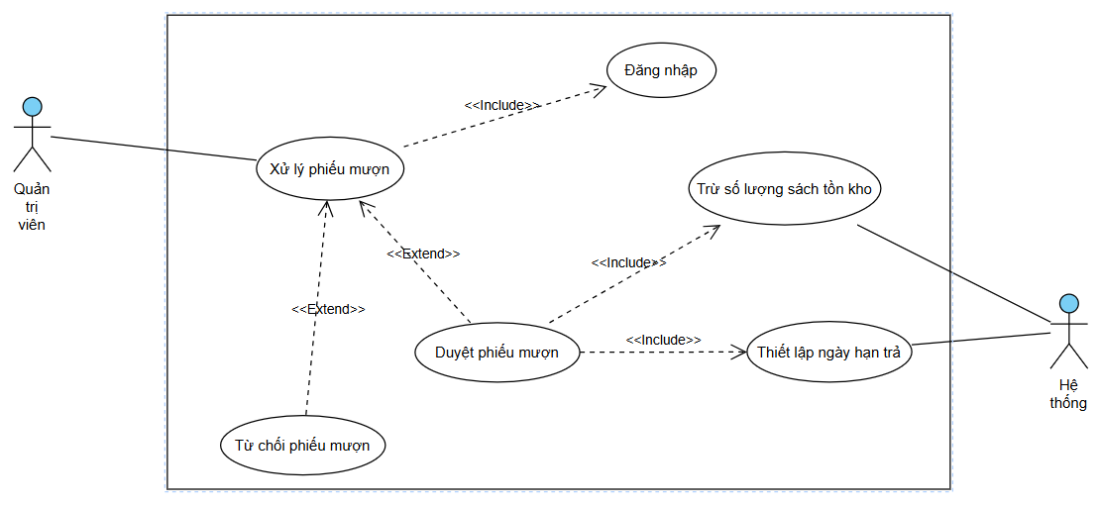
Hình 3.3 Sơ đồ Use Case xử lý phiếu mượn
Bảng 3.2 Bảng Đặc tả Use Case xử lý phiếu mượn
Tên Use Case | Xử lý phiếu mượn sách
Tác nhân (Actors) | Quản trị viên, Hệ thống
Mục đích | Cho phép quản trị viên xem xét các yêu cầu mượn sách của độc giả, quyết định phê duyệt hoặc từ chối, đồng thời cập nhật dữ liệu liên quan và thông báo kết quả đến người dùng.
Điều kiện tiên quyết | - Quản trị viên đã đăng nhập và được phân quyền truy cập hệ thống.  - Có ít nhất một phiếu mượn ở trạng thái Chờ duyệt trong cơ sở dữ liệu.
Luồng sự kiện chính | - Quản trị viên truy cập chức năng “Quản lý phiếu mượn”.  - Hệ thống hiển thị danh sách các phiếu mượn đang chờ xử lý.  - Quản trị viên lựa chọn một phiếu mượn và kiểm tra thông tin độc giả cũng như tình trạng thực tế của cuốn sách đó.  - Quản trị viên chọn chức năng “Duyệt”.  - Hệ thống kiểm tra lại số lượng sách còn khả dụng trong kho.  - Nếu sách vẫn còn, hệ thống cập nhật số lượng tồn kho.  - Hệ thống chuyển trạng thái phiếu mượn từ Chờ duyệt sang Đã duyệt.  - Hệ thống ghi nhận ngày mượn và thiết lập ngày đến hạn trả theo quy định của thư viện.  - Hệ thống gửi thông báo xác nhận kết quả phê duyệt đến độc giả.  - Hệ thống hiển thị thông báo xử lý thành công và cập nhật lại danh sách phiếu mượn.
Luồng sự kiện phụ | 4a. Từ chối yêu cầu mượn  Điều kiện:  + Sách bị hư hỏng, thất lạc hoặc không đủ điều kiện cho mượn.  + Quản trị viên phát hiện yêu cầu không đáp ứng quy định của thư viện.  Xử lý:  + Quản trị viên chọn chức năng Từ chối.  + Hệ thống cập nhật trạng thái phiếu mượn thành Từ chối.  + Hệ thống không thực hiện cập nhật số lượng tồn kho và không thiết lập ngày trả.  + Hệ thống gửi thông báo nêu rõ lý do từ chối đến độc giả.  + Use Case kết thúc.  5a. Không còn sách trong kho  Điều kiện: Tại thời điểm phê duyệt, số lượng sách khả dụng bằng 0.  Xử lý:  + Hệ thống hủy thao tác phê duyệt.  + Hiển thị thông báo sách hiện không còn đủ số lượng để cấp phát.  + Quản trị viên lựa chọn xử lý lại hoặc từ chối yêu cầu.
Kết quả | - Phiếu mượn được cập nhật sang một trong hai trạng thái Đã duyệt hoặc Từ chối.  - Nếu yêu cầu được phê duyệt: Số lượng sách trong kho được cập nhật, ngày mượn và ngày đến hạn trả được ghi nhận, thông báo xác nhận được gửi đến độc giả.  - Nếu yêu cầu bị từ chối: Thông tin từ chối được lưu vào hệ thống, số lượng sách trong kho không thay đổi, độc giả nhận được thông báo về kết quả xử lý.

3.4.4 Sơ đồ Use Case xác nhận trả sách và phạt
Mô tả: Use Case Xác nhận trả sách và xử lý phí phạt mô tả quy trình quản trị viên tiếp nhận tài liệu do độc giả hoàn trả, kiểm tra tình trạng của sách và hoàn tất quá trình trả sách trên hệ thống. Trong quá trình này có sự tham gia của hai tác nhân là Quản trị viên và Hệ thống, nhằm đảm bảo việc cập nhật dữ liệu mượn trả được chính xác, đồng thời xử lý các khoản phí phát sinh nếu có.
Quản trị viên là tác nhân trực tiếp tiếp nhận sách từ độc giả, kiểm tra tình trạng thực tế của tài liệu và xác nhận hoàn tất giao dịch trả sách trên hệ thống.
Hệ thống có nhiệm vụ tự động xử lý các nghiệp vụ liên quan sau khi quản trị viên xác nhận trả sách, bao gồm cập nhật trạng thái phiếu mượn, điều chỉnh số lượng sách trong kho, tính toán các khoản phí phát sinh và gửi thông báo đến độc giả.
Trong Use Case này, các mối quan hệ được xây dựng như sau:
Quan hệ <<include>>
Use Case Xác nhận trả sách và xử lý phí phạt bao gồm bắt buộc các Use Case sau:
- Đăng nhập: Quản trị viên phải đăng nhập và được xác thực quyền truy cập trước khi thực hiện thao tác trả sách.
- Kiểm tra thời hạn trả: Hệ thống đối chiếu ngày trả thực tế với ngày đến hạn để xác định việc trả đúng hạn hay quá hạn.
- Cập nhật số lượng sách: Sau khi xác nhận trả sách, hệ thống tự động cập nhật lại số lượng sách khả dụng trong kho.
- Cập nhật trạng thái phiếu mượn: Phiếu mượn được chuyển sang trạng thái Đã trả.
- Gửi thông báo: Hệ thống gửi thông báo hoặc email xác nhận việc hoàn tất giao dịch trả sách đến độc giả.
Các Use Case trên luôn được thực hiện khi quản trị viên xác nhận trả sách thành công.
Quan hệ <<extend>>
Trong một số trường hợp, hệ thống sẽ kích hoạt các Use Case mở rộng để xử lý những tình huống phát sinh.
- Tính phí trả sách quá hạn: Được kích hoạt khi ngày trả thực tế vượt quá thời hạn quy định. Hệ thống tự động tính phí dựa trên số ngày quá hạn theo quy định của thư viện.
- Xử lý phí bồi thường sách hư hỏng: Được thực hiện khi quản trị viên xác nhận tài liệu bị hư hỏng hoặc thất lạc. Mức bồi thường được xác định theo tình trạng thực tế và giá trị của tài liệu.
Sau khi các khoản phí được xác định, hệ thống sẽ ghi nhận vào hồ sơ của độc giả. Nếu độc giả chưa hoàn tất thanh toán, hệ thống có thể cập nhật trạng thái tài khoản theo quy định của thư viện. Khi thanh toán hoàn tất, trạng thái tài khoản sẽ được cập nhật tương ứng và người dùng tiếp tục được sử dụng các dịch vụ mượn sách.
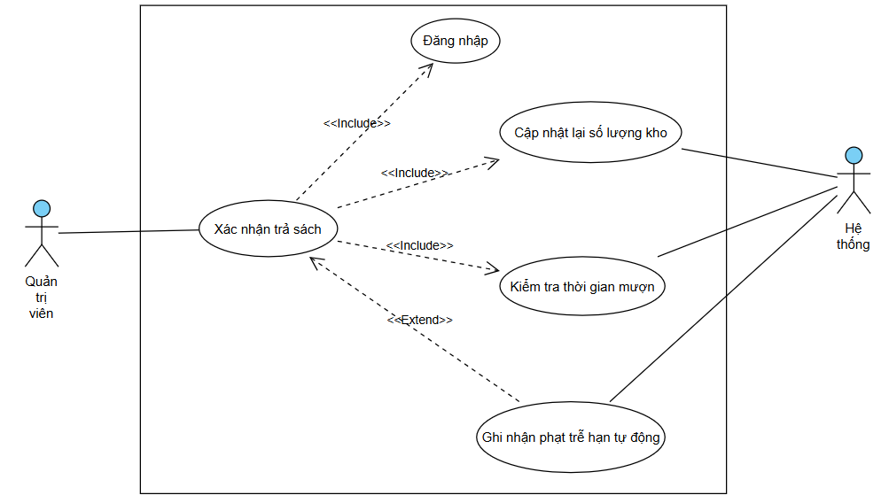
Hình 3.4 Sơ đồ Use Case xác nhận trả sách và phạt
Bảng 3.3 Bảng Đặc tả Use Case xác nhận trả sách và phạt
Tên Use Case | Xác nhận trả sách và xử lý phạt
Tác nhân (Actors) | Quản trị viên, Hệ thống
Mục đích | Cho phép quản trị viên xác nhận việc độc giả trả sách, cập nhật trạng thái phiếu mượn, điều chỉnh số lượng sách trong kho và xử lý các khoản phí phát sinh (nếu có).
Điều kiện tiên quyết | - Phiếu mượn đang ở trạng thái Đang mượn.  - Độc giả mang sách đến thư viện để thực hiện trả sách.  - Quản trị viên đã đăng nhập và có quyền truy cập chức năng quản lý mượn trả.
Luồng sự kiện chính | - Quản trị viên truy cập chức năng “Quản lý phiếu mượn”.  - Hệ thống hiển thị danh sách các phiếu mượn đang ở trạng thái Đang mượn.  - Quản trị viên chọn phiếu mượn cần xử lý và thực hiện chức năng “Xác nhận trả sách”.  - Hệ thống hiển thị biểu mẫu cập nhật tình trạng sách.  - Quản trị viên kiểm tra tình trạng thực tế của sách và xác nhận sách được hoàn trả trong tình trạng bình thường.  - Hệ thống đối chiếu ngày trả thực tế với ngày đến hạn trả.  - Nếu sách được trả đúng hạn và không phát sinh hư hỏng, hệ thống:  + Cập nhật trạng thái phiếu mượn thành Đã trả.  + Cộng lại số lượng sách khả dụng trong kho.  + Ghi nhận ngày trả thực tế.  + Gửi thông báo hoặc email xác nhận hoàn tất giao dịch đến độc giả.  - Hệ thống hiển thị thông báo xử lý thành công và cập nhật lại danh sách phiếu mượn.
Luồng sự kiện phụ | 5a. Sách bị hư hỏng hoặc mất  Điều kiện: Quản trị viên xác định sách bị hư hỏng hoặc thất lạc.  Xử lý:  + Quản trị viên cập nhật tình trạng của sách.  + Hệ thống xác định mức bồi thường theo quy định của thư viện.  + Hệ thống ghi nhận khoản phí bồi thường vào hồ sơ độc giả.  + Nếu khoản phí chưa được thanh toán, hệ thống cập nhật trạng thái tài khoản theo quy định và gửi thông báo đến độc giả.  6a. Trả sách quá hạn  Điều kiện: Ngày trả thực tế lớn hơn ngày đến hạn trả.  Xử lý:  + Hệ thống tính số ngày quá hạn.  + Hệ thống tính phí phạt theo quy định của thư viện.  + Khoản phí được lưu vào hồ sơ thanh toán của độc giả.  + Hệ thống gửi thông báo về khoản phí phát sinh.  + Sau khi hoàn tất các bước trên, hệ thống tiếp tục cập nhật trạng thái phiếu mượn và số lượng sách trong kho.
Kết quả | - Phiếu mượn được cập nhật sang trạng thái Đã trả.  - Số lượng sách khả dụng trong kho được cập nhật theo dữ liệu thực tế.  - Ngày trả sách được lưu vào cơ sở dữ liệu.  - Các khoản phí phát sinh (nếu có) được ghi nhận vào hồ sơ của độc giả.  - Thông báo xác nhận trả sách hoặc thông tin về phí phạt được gửi đến độc giả.  - Nếu độc giả còn khoản phí chưa thanh toán, trạng thái tài khoản được cập nhật theo quy định của thư viện cho đến khi hoàn tất nghĩa vụ thanh toán.

3.5 Thiết kế dữ liệu

3.5.1 Mô hình thực thể kết hợp (ERD)
Mô tả: Hệ thống thư viện số thông minh được xây dựng trên cơ sở dữ liệu gồm 6 thực thể chính: Users, Books, Categories, BorrowRecords, Reviews và UserActivities. Các thực thể được liên kết với nhau thông qua các khóa ngoại nhằm đảm bảo tính toàn vẹn dữ liệu và hỗ trợ các chức năng quản lý người dùng, sách, mượn trả, đánh giá cũng như ghi nhận lịch sử hoạt động.
Thực thể Categories và Books có mối quan hệ một – nhiều, trong đó một thể loại sách có thể bao gồm nhiều đầu sách khác nhau, nhưng mỗi đầu sách chỉ thuộc về một thể loại duy nhất. Việc phân loại sách theo thể loại giúp người dùng dễ dàng tìm kiếm, thống kê và quản lý nguồn tài liệu của thư viện.
Thực thể Users và BorrowRecords cũng có mối quan hệ một – nhiều. Một độc giả có thể thực hiện nhiều lần mượn sách trong quá trình sử dụng hệ thống, trong khi mỗi phiếu mượn chỉ thuộc về một độc giả duy nhất.
Giữa Books và BorrowRecords tồn tại mối quan hệ một – nhiều. Một đầu sách có thể được nhiều độc giả mượn ở các thời điểm khác nhau, nhưng mỗi bản ghi mượn chỉ ghi nhận việc mượn một cuốn sách cụ thể. Quan hệ này giúp hệ thống quản lý lịch sử mượn của từng cuốn sách, đồng thời hỗ trợ cập nhật số lượng sách còn lại trong thư viện.
Thực thể Users và Reviews có mối quan hệ một – nhiều, cho phép một độc giả đánh giá nhiều đầu sách khác nhau, trong khi mỗi đánh giá chỉ thuộc về một người dùng. Đồng thời, giữa Books và Reviews cũng tồn tại mối quan hệ một – nhiều, nghĩa là một cuốn sách có thể nhận được nhiều đánh giá từ nhiều độc giả khác nhau nhưng mỗi đánh giá chỉ gắn với một cuốn sách. Thông qua bảng Reviews, hệ thống lưu trữ số sao đánh giá, nội dung nhận xét và trạng thái của đánh giá, góp phần hỗ trợ người đọc tham khảo ý kiến từ những người đã đọc sách trước đó.
Thực thể Users và UserActivities có mối quan hệ một – nhiều, trong đó một người dùng có thể phát sinh nhiều hoạt động như tìm kiếm sách, xem chi tiết sách hoặc thực hiện các thao tác khác trên hệ thống. Đồng thời, Books và UserActivities cũng có mối quan hệ một – nhiều, vì một đầu sách có thể xuất hiện trong nhiều hoạt động của nhiều người dùng khác nhau.
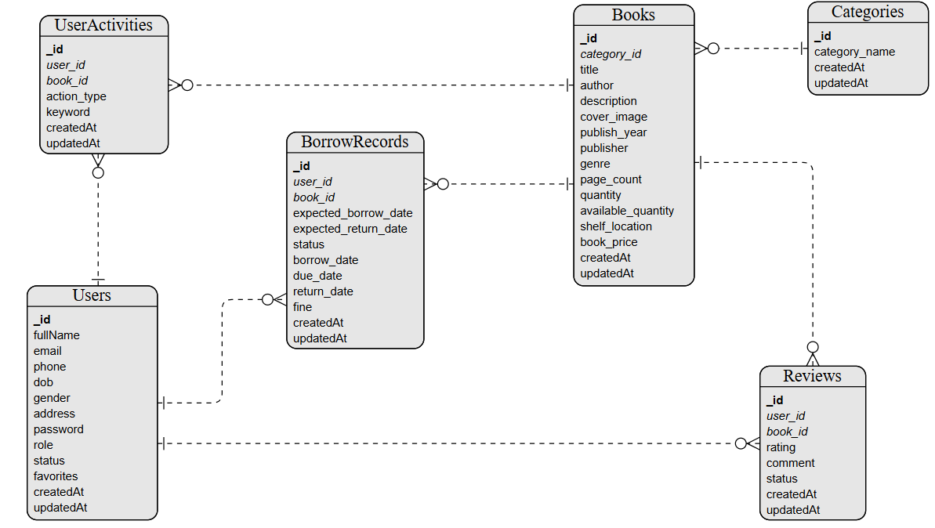
Hình 3.5 Mô hình thực thể kết hợp

3.5.2 Thiết kế cơ sở dữ liệu
Bảng Users: lưu trữ thông tin của người dùng trong hệ thống, bao gồm các thông tin cá nhân như họ và tên, ngày sinh, giới tính, số điện thoại, địa chỉ, cùng với các thông tin phục vụ quá trình đăng nhập như địa chỉ email và mật khẩu đã được mã hóa trước khi lưu trữ. Bảng này là cơ sở để thực hiện chức năng xác thực người dùng và phân quyền truy cập giữa các vai trò trong hệ thống.
Bảng 3.4: Chi tiết bảng Users
Thuộc tính | Diễn giải | Kiểu dữ liệu
_id | Mã người dùng | ObjectId
fullName | Họ và tên đầy đủ của người dùng | String
email | Địa chỉ email | String
phone | Số điện thoại | String
dob | Ngày tháng năm sinh | Date
gender | Giới tính | String
address | Địa chỉ | String
password | Mật khẩu | String
role | Phân quyền | String
status | Trạng thái hoạt động | String
favorites | Mảng lưu trữ danh sách mã định danh các đầu sách mà độc giả đã thêm vào mục yêu thích | Array
createdAt | Thời gian tạo tài khoản | Date
updatedAt | Thời gian chỉnh sửa tài khoản | Date
Bảng books (Quản lý Đầu sách và Vị trí): Lưu trữ thông tin chi tiết về các đầu sách trong thư viện, bao gồm tên sách, tác giả, mô tả, thể loại, nhà xuất bản, số lượng tồn kho, vị trí kệ và các thông tin liên quan nhằm hỗ trợ quản lý, tìm kiếm và theo dõi tình trạng sách trong hệ thống.
Bảng 3.5: Chi tiết bảng Books
Thuộc tính | Diễn giải | Kiểu dữ liệu
_id | Mã sách | ObjectId
title | Tên cuốn sách | String
author | Tên tác giả | String
description | Mô tả | String
cover_image | Đường dẫn URL chứa ảnh bìa sách | String
publish_year | Năm xuất bản | String
publisher | Nhà xuất bản | String
genre | Thể loại sách | String
page_count | Thể loại sách | Number
quantity | Tổng số lượng sách ban đầu nhập vào kho | Number
available_quantity | Số lượng sách thực tế còn lại trên kệ | Number
shelf_location | Vị trí kệ | String
book_price | Giá trị của sách | Number
category_id | Khóa ngoại tham chiếu đến bảng Danh mục | ObjectId
createdAt | Thời gian thêm sách | Date
updatedAt | Thời gian chỉnh sửa sách | Date
Bảng borrowrecords (Quản lý Giao dịch Mượn - Trả): Lưu trữ thông tin các giao dịch mượn và trả sách của độc giả, bao gồm người mượn, sách được mượn, trạng thái xử lý, thời gian mượn – trả, hạn trả và thông tin xử phạt nhằm hỗ trợ theo dõi, quản lý và kiểm soát quá trình lưu thông sách trong thư viện.
Bảng 3.6: Chi tiết bảng BorrowRecords
Thuộc tính | Diễn giải | Kiểu dữ liệu
_id | Mã phiếu mượn | ObjectId
user_id | Khóa ngoại định danh tài khoản thực hiện | ObjectId
book_id | Khóa ngoại tham chiếu đầu sách chịu sự tương tác tương ứng | ObjectId
expected_borrow_date | Ngày dự kiến đến nhận sách | Date
expected_return_date | Ngày dự kiến hoàn trả | Date
status | Trạng thái phiếu | String
borrow_date | Ngày Admin duyệt cho mượn | Date
due_date | Ngày hạn chót phải trả | Date
return_date | Ngày độc giả mang sách đến trả thực tế | Date
fine | Chứa thông tin phạt | Object
createdAt | Thời gian độc giả tạo phiếu yêu cầu mượn online | Date
updatedAt | Thời gian cập nhật trạng thái phiếu | Date
Bảng categories (Quản lý Danh mục Sách): Lưu trữ thông tin các danh mục sách trong thư viện, giúp phân loại và tổ chức đầu sách theo từng nhóm nội dung, hỗ trợ việc quản lý, tìm kiếm và sắp xếp sách hiệu quả hơn.
Bảng 3.7: Chi tiết bảng Categories
Thuộc tính | Diễn giải | Kiểu dữ liệu
_id | Mã danh mục | ObjectId
category_name | Tên danh mục | String
createdAt | Thời gian tạo danh mục | Date
updatedAt | Thời gian cập nhật danh mục | Date
Bảng reviews (Quản lý Đánh giá và Bình luận): Lưu trữ các đánh giá và nhận xét của người dùng đối với sách trong thư viện, bao gồm số sao, nội dung bình luận và thông tin liên kết đến người đánh giá cùng đầu sách tương ứng, nhằm hỗ trợ phản hồi, tương tác và nâng cao trải nghiệm người dùng.
Bảng 3.8: Chi tiết bảng Reviews
Thuộc tính | Diễn giải | Kiểu dữ liệu
_id | Mã đánh giá | ObjectId
user_id | Khóa ngoại định danh tài khoản thực hiện | ObjectId
book_id | Khóa ngoại tham chiếu đầu sách chịu sự tương tác tương ứng | ObjectId
rating | Số sao đánh giá | Number
comment | Nội dung bình luận | String
status | Trạng thái | String
createdAt | Thời gian viết đánh giá | Date
updatedAt | Thời gian bài viết đánh giá được chỉnh sửa | Date
Bảng useractivities (Nhật ký hành vi người dùng): Lưu trữ lịch sử các hành vi và hoạt động của người dùng trong hệ thống, bao gồm thông tin người thực hiện, đối tượng tương tác và loại hành động tương ứng, nhằm hỗ trợ theo dõi, phân tích hành vi và phục vụ hệ thống gợi ý hoặc quản trị.
Bảng 3.9: Chi tiết bảng UserActivities
Thuộc tính | Diễn giải | Kiểu dữ liệu
_id | Mã bản ghi nhật ký | ObjectId
user_id | Khóa ngoại định danh tài khoản thực hiện | ObjectId
book_id | Khóa ngoại tham chiếu đầu sách chịu sự tương tác tương ứng | ObjectId
action_type | Loại hành vi tương tác hệ thống ghi nhận | String
keyword | Chuỗi từ khóa mà người dùng đã nhập | String
createdAt | Thời gian chính xác hành vi diễn ra | Date
updatedAt | Thời gian cập nhật bản ghi nhật ký | Date

3.6 Kiến trúc hệ thống
Hệ thống Thư viện số thông minh được xây dựng theo mô hình kiến trúc Client – Server, trong đó giao diện người dùng (Client) và máy chủ xử lý nghiệp vụ (Server) được tách biệt nhằm nâng cao khả năng quản lý, bảo trì và mở rộng hệ thống. Người dùng gửi các yêu cầu thông qua trình duyệt web bằng giao thức HTTP/HTTPS, máy chủ tiếp nhận, xử lý các nghiệp vụ tương ứng và trả kết quả về giao diện dưới dạng dữ liệu JSON. Mô hình này giúp tối ưu hiệu năng, tăng cường tính bảo mật và tạo điều kiện thuận lợi cho việc phát triển các chức năng mới trong tương lai.
Hệ thống được phát triển trên nền tảng MERN Stack, bao gồm MongoDB, Express.js, ReactJS và Node.js. Kiến trúc tổng thể được chia thành ba thành phần chính: giao diện người dùng, máy chủ xử lý nghiệp vụ và cơ sở dữ liệu.

3.6.1 Giao diện người dùng (Client - Frontend)
Giao diện người dùng được xây dựng bằng ReactJS, cho phép phát triển ứng dụng web theo mô hình Single Page Application (SPA), giúp tăng tốc độ phản hồi và cải thiện trải nghiệm người dùng. Frontend chịu trách nhiệm hiển thị dữ liệu, tiếp nhận các thao tác từ người dùng và gửi yêu cầu đến Backend thông qua các API RESTful.
Đối với độc giả, giao diện cung cấp các chức năng như tra cứu sách, tìm kiếm theo nhiều tiêu chí, xem thông tin chi tiết, đăng ký mượn sách, theo dõi lịch sử mượn trả, đánh giá tài liệu và sử dụng chatbot hỗ trợ trực tuyến.
Đối với quản trị viên, hệ thống cung cấp bảng điều khiển quản trị để quản lý tài khoản người dùng, quản lý sách, xử lý phiếu mượn trả, theo dõi tình trạng kho sách, quản lý vị trí lưu trữ, thống kê dữ liệu và xuất báo cáo.

3.6.2 Máy chủ xử lý nghiệp vụ (Server - Backend)
Máy chủ được xây dựng bằng Node.js kết hợp với Express.js, chịu trách nhiệm xử lý toàn bộ nghiệp vụ của hệ thống và cung cấp các dịch vụ thông qua API RESTful.
Các chức năng chính của Backend bao gồm:
- Xác thực người dùng và phân quyền truy cập bằng JSON Web Token (JWT).
- Quản lý tài khoản, sách, danh mục, phiếu mượn và đánh giá.
- Kiểm tra điều kiện mượn sách, cập nhật số lượng tồn kho và xử lý quy trình mượn – trả.
- Tính toán phí phạt đối với các trường hợp trả sách quá hạn hoặc làm hư hỏng tài liệu.
- Kết nối với Google Books API và OpenLibrary API để hỗ trợ nhập thông tin sách.
- Tích hợp chatbot AI phục vụ tra cứu và hỗ trợ người dùng.
- Thực hiện các tác vụ tự động như gửi email thông báo, nhắc hạn trả sách và xử lý các công việc định kỳ thông qua Cron Jobs.

3.6.3 Cơ sở dữ liệu (Database)
Hệ thống sử dụng MongoDB làm hệ quản trị cơ sở dữ liệu. Đây là cơ sở dữ liệu NoSQL lưu trữ dữ liệu theo dạng tài liệu, giúp dễ dàng mở rộng và quản lý các dữ liệu có cấu trúc linh hoạt. Việc kết nối và thao tác với cơ sở dữ liệu được thực hiện thông qua thư viện Mongoose, hỗ trợ xây dựng các Schema và quản lý dữ liệu một cách hiệu quả.
Các Collection chính của hệ thống gồm:
- Users: Lưu trữ thông tin tài khoản, thông tin cá nhân, trạng thái hoạt động và phân quyền người dùng.
- Books: Quản lý thông tin sách, số lượng tồn kho, vị trí lưu trữ và giá trị của tài liệu.
- BorrowRecords: Lưu thông tin các giao dịch mượn trả, thời gian mượn, hạn trả, ngày trả và các khoản phí phát sinh.
- Categories: Quản lý danh mục và thể loại sách.
- Reviews: Lưu trữ đánh giá và nhận xét của độc giả đối với các đầu sách.
- UserActivities: Ghi nhận lịch sử tương tác của người dùng nhằm phục vụ chức năng thống kê và gợi ý sách.

Luồng xử lý tổng quát
Quá trình xử lý dữ liệu trong hệ thống được thực hiện theo các bước sau:
- Người dùng thực hiện thao tác trên giao diện web.
- Frontend gửi yêu cầu HTTP đến Backend thông qua các API RESTful.
- Backend tiếp nhận yêu cầu, xác thực người dùng, kiểm tra quyền truy cập và xử lý nghiệp vụ.
- Backend thực hiện các thao tác đọc, ghi, cập nhật hoặc xóa dữ liệu trong MongoDB.
- Kết quả xử lý được trả về Frontend dưới định dạng JSON.
- ReactJS cập nhật giao diện và hiển thị kết quả cho người dùng mà không cần tải lại toàn bộ trang.
Bên cạnh các yêu cầu do người dùng gửi lên, hệ thống còn duy trì các tác vụ chạy nền thông qua Cron Jobs. Các tác vụ này tự động kiểm tra sách sắp đến hạn hoặc quá hạn, gửi email nhắc nhở, cập nhật dữ liệu và thực hiện các công việc định kỳ khác nhằm đảm bảo hệ thống hoạt động ổn định và hỗ trợ người dùng một cách kịp thời.

Chương 4: XÂY DỰNG VÀ KẾT QUẢ THỰC NGHIỆM

4.1 Giao diện người dùng

4.1.1 Giao diện trang chủ
Trang chủ là giao diện chính của hệ thống Smart Library, đóng vai trò giới thiệu hệ thống và hỗ trợ người dùng truy cập nhanh đến các chức năng quan trọng. Giao diện được thiết kế trực quan, thân thiện với người dùng và hiển thị các thành phần chính như thanh điều hướng, ô tìm kiếm sách, danh mục thể loại, danh sách sách mới cập nhật và trợ lý ảo AI. Các chức năng tìm kiếm bằng văn bản, hình ảnh được tích hợp nhằm giúp người dùng tra cứu thông tin thuận tiện hơn. Đồng thời, hệ thống ưu tiên hiển thị các đầu sách mới để người dùng dễ dàng khám phá nguồn tài liệu phong phú của thư viện.
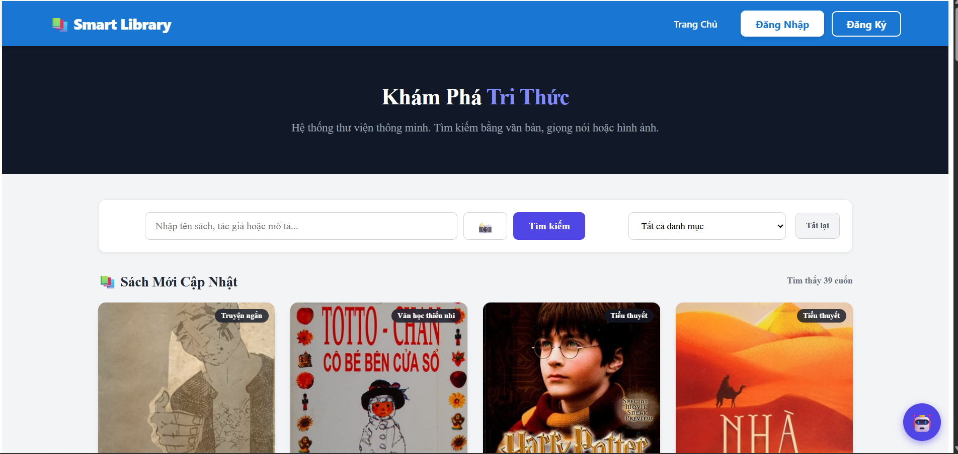
Hình 4.1: Giao diện trang chủ

4.1.2 Trang chi tiết sách
Trang chi tiết sách cho phép độc giả xem đầy đủ thông tin của một đầu sách bao gồm hình ảnh bìa, tên sách, tác giả, thể loại, nhà xuất bản, năm xuất bản, số trang, vị trí lưu trữ và tóm tắt nội dung. Đồng thời, hệ thống hiển thị tình trạng còn sách trong kho và cung cấp các chức năng như thêm vào danh sách yêu thích, tạo phiếu mượn trực tuyến.
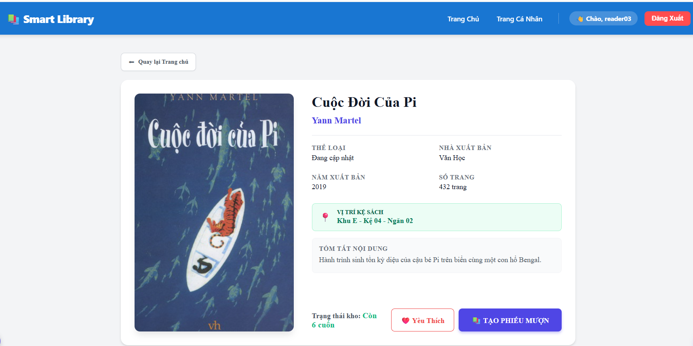
Hình 4.2: Trang chi tiết sách

4.1.3 Giao diện tạo phiếu mượn
Giao diện tạo phiếu mượn được sử dụng để độc giả đăng ký mượn sách trực tuyến. Giao diện hiển thị tên sách cùng các thông tin cần nhập như ngày dự kiến đến lấy sách và ngày dự kiến trả sách. Sau khi xác nhận, hệ thống sẽ kiểm tra điều kiện mượn, cập nhật thông tin phiếu mượn và gửi thông báo kết quả cho người dùng. Giao diện được thiết kế đơn giản, trực quan nhằm giúp độc giả dễ dàng thực hiện thao tác mượn sách.
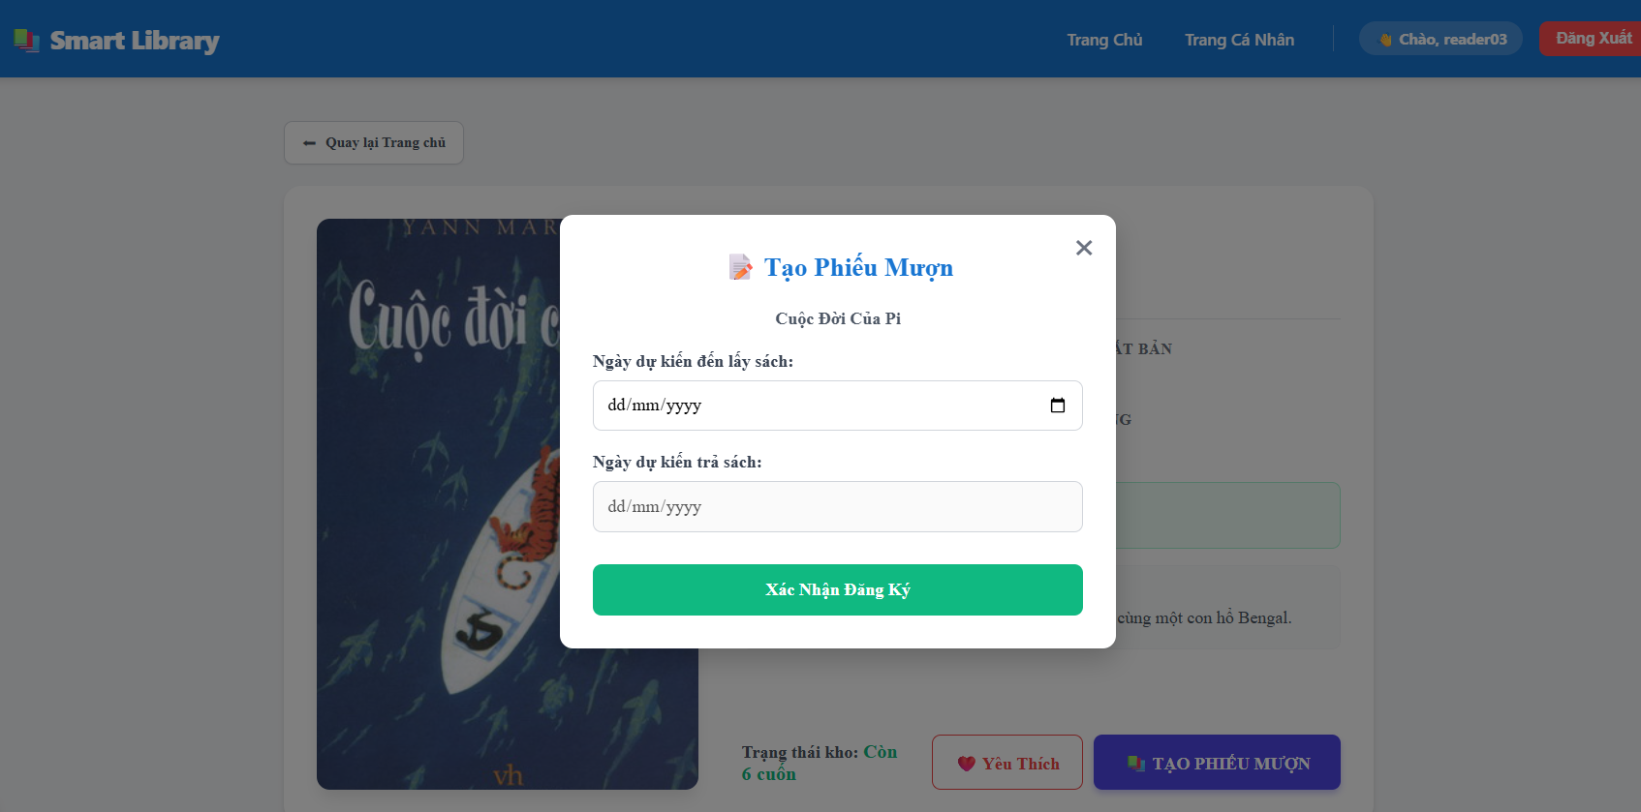
Hình 4.3: Giao diện tạo phiếu mượn

4.1.4 Giao diện đánh giá sách
Giao diện đánh giá sách cho phép độc giả chia sẻ cảm nhận sau khi đọc một đầu sách. Người dùng có thể lựa chọn mức đánh giá chất lượng sách thông qua thang điểm 1 đến 5 sao, nhập nội dung nhận xét và nhấn “Gửi đánh giá” để lưu ý kiến lên hệ thống. Các đánh giá đã gửi sẽ được hiển thị ngay bên dưới, bao gồm tên người đánh giá, số sao, ngày đánh giá và nội dung nhận xét. Đối với những đánh giá do chính mình tạo, độc giả có thể chỉnh sửa hoặc xóa khi cần thiết. Những đánh giá này giúp các độc giả khác có thêm thông tin tham khảo trước khi lựa chọn tài liệu, đồng thời hỗ trợ thư viện thu thập phản hồi nhằm nâng cao chất lượng nguồn tài liệu và dịch vụ.
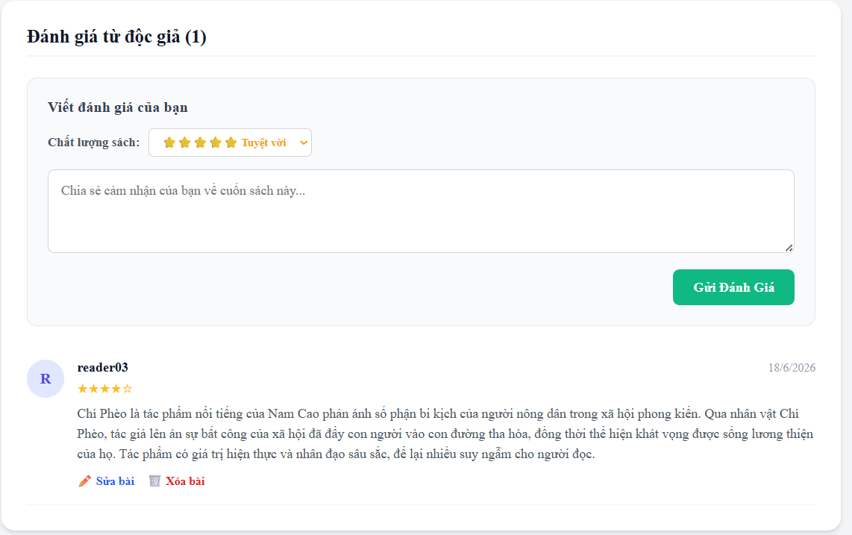
Hình 4.4: Giao diện đánh giá sách

4.1.5 Trang cá nhân
Trang cá nhân được xây dựng nhằm hỗ trợ độc giả quản lý thông tin tài khoản và danh sách sách yêu thích. Giao diện hiển thị thông tin hồ sơ của người dùng, cho phép chỉnh sửa tên hiển thị, địa chỉ email và thay đổi mật khẩu. Đồng thời, hệ thống cung cấp danh sách các sách đã được đánh dấu yêu thích để người dùng dễ dàng theo dõi và truy cập lại khi cần. Chức năng này góp phần nâng cao trải nghiệm cá nhân hóa và tăng tính tương tác giữa độc giả với hệ thống thư viện thông minh.
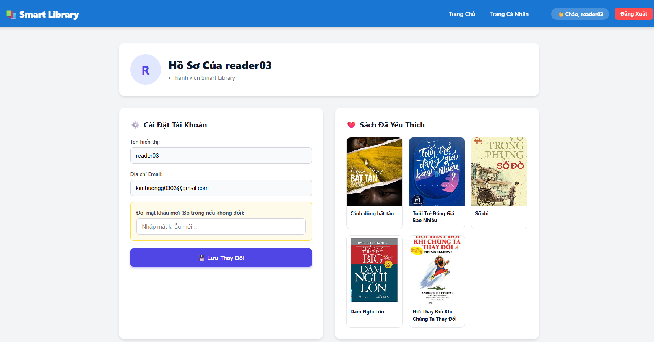
Hình 4.5: Trang cá nhân

4.2 Giao diện quản lý của Quản trị viên

4.2.1 Giao diện quản trị kho sách
Giao diện quản trị kho sách cho phép quản trị viên quản lý toàn bộ thông tin sách trong thư viện. Hệ thống hiển thị danh sách sách với các thông tin chi tiết như tên sách, tác giả, danh mục, nhà xuất bản, giá trị, vị trí lưu trữ và số lượng còn trong kho. Ngoài ra, quản trị viên có thể tìm kiếm, thêm mới, chỉnh sửa và xóa sách, đồng thời chuyển đổi sang các chức năng quản lý danh mục và quản lý phiếu mượn. Giao diện được thiết kế trực quan nhằm hỗ trợ công tác quản lý thư viện một cách hiệu quả và thuận tiện.
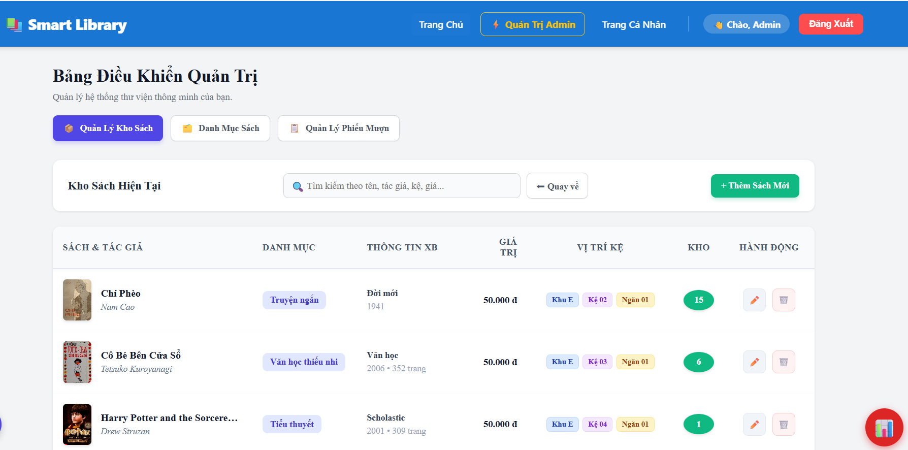
Hình 4.6: Giao diện quản trị kho sách

4.2.2 Giao diện quản lý danh mục sách
Giao diện quản lý danh mục sách cho phép quản trị viên thực hiện các thao tác thêm mới, chỉnh sửa và xóa danh mục sách trong hệ thống. Các danh mục được hiển thị dưới dạng bảng với tên danh mục và các hành động tương ứng, giúp quản trị viên dễ dàng quản lý và phân loại kho sách. Giao diện được thiết kế trực quan, hỗ trợ tổ chức dữ liệu sách một cách khoa học và nâng cao hiệu quả quản lý thư viện.
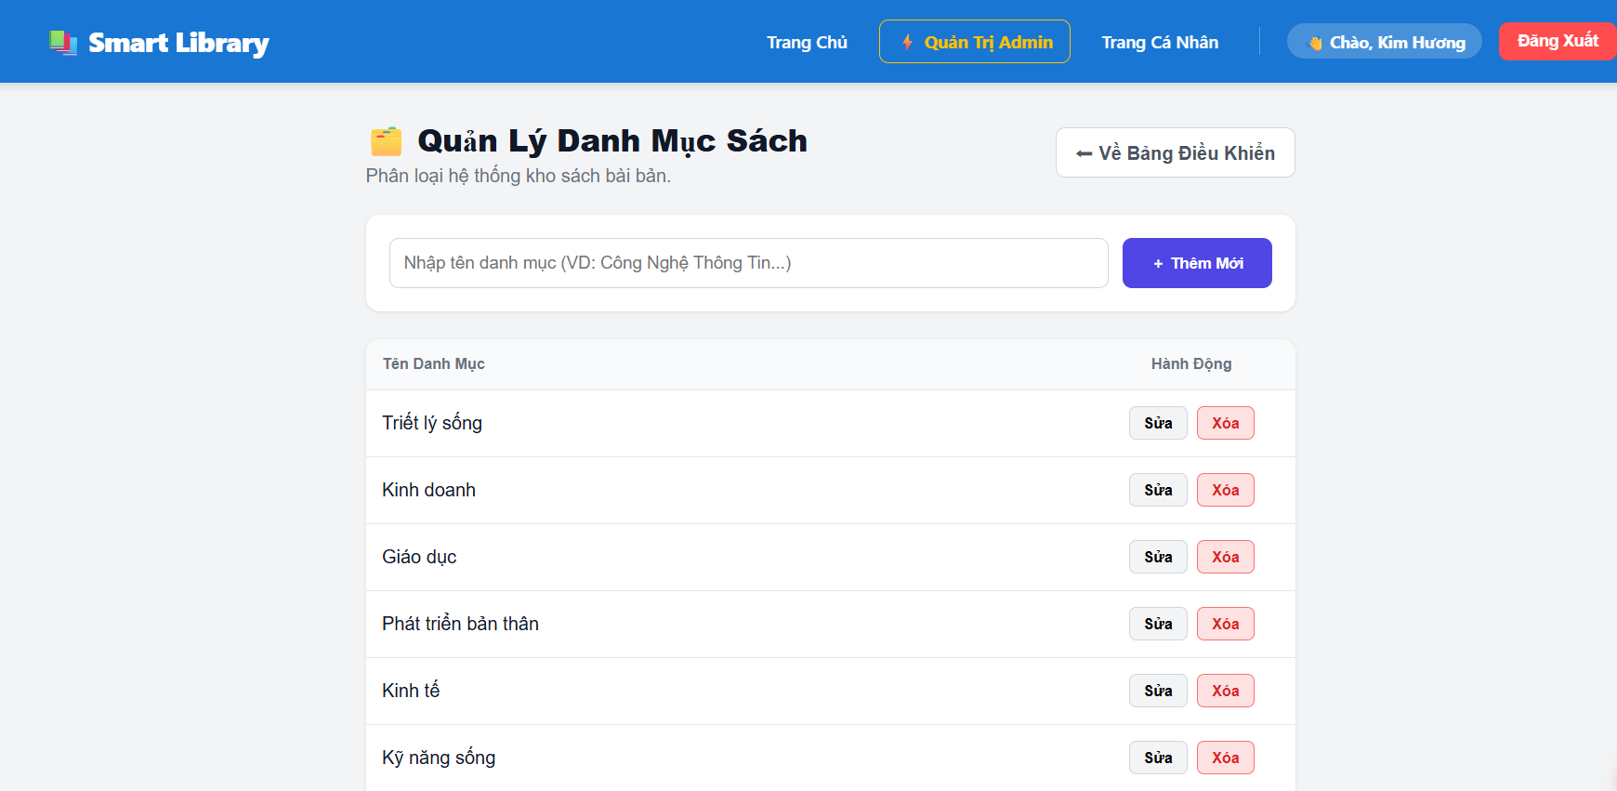
Hình 4.7: Giao diện quản lý danh mục sách

4.2.3 Giao diện quản lý phiếu mượn
Giao diện quản lý phiếu mượn cho phép quản trị viên theo dõi, kiểm duyệt và quản lý toàn bộ các phiếu mượn sách trong hệ thống thư viện. Danh sách phiếu mượn được hiển thị dưới dạng bảng với đầy đủ thông tin như người mượn, tên sách, hạn trả, trạng thái mượn và các thao tác xử lý tương ứng, giúp quản trị viên dễ dàng kiểm soát quá trình mượn – trả sách.
Giao diện hỗ trợ chức năng tìm kiếm phiếu mượn theo ID, họ tên, email độc giả hoặc tên sách, đồng thời cung cấp bộ lọc trạng thái như chờ duyệt, đã duyệt, đang mượn, đã trả và đã hủy để thuận tiện trong việc tra cứu và quản lý dữ liệu. Ngoài ra, hệ thống còn hỗ trợ xuất báo cáo Excel, giúp tổng hợp và thống kê thông tin phiếu mượn nhanh chóng. Giao diện được thiết kế trực quan, thân thiện với người dùng, góp phần nâng cao hiệu quả quản lý hoạt động mượn trả sách trong thư viện.
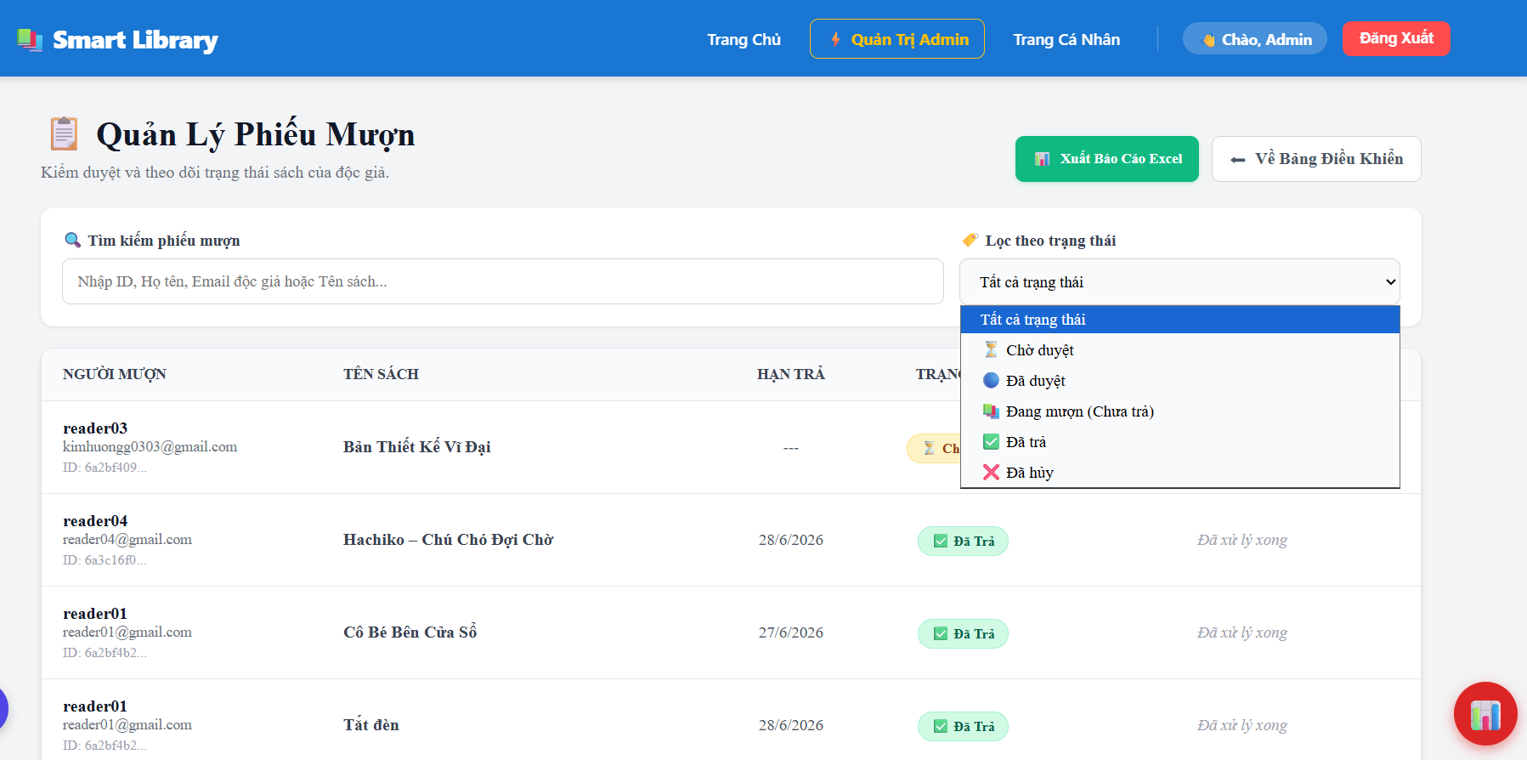
Hình 4.8: Giao diện quản lý phiếu mượn

4.2.4 Giao diện xác nhận thu hồi sách
Giao diện xác nhận thu hồi sách cho phép quản trị viên tiếp nhận, kiểm tra và quản lý trực tiếp quá trình hoàn trả sách của độc giả trong hệ thống thư viện. Thông tin giao dịch được hiển thị dưới dạng hộp thoại chi tiết với đầy đủ thông tin như tên độc giả, tên sách, ngày đến hạn, ngày trả thực tế và thông báo tự động đánh giá trạng thái (ví dụ: trả sách đúng hạn), giúp quản trị viên dễ dàng kiểm soát và đối chiếu tiến độ mượn – trả sách.
Giao diện hỗ trợ chức năng xử lý vi phạm linh hoạt bằng cách cho phép quản trị viên nhập trực tiếp số tiền phạt và lý do hư hỏng, đồng thời hệ thống sẽ tự động tính toán tổng tiền cần thu để thuận tiện trong việc quản lý tài chính. Ngoài ra, hệ thống còn cung cấp bộ tùy chọn xử lý trạng thái nộp phạt ngay tại chỗ, cho phép đánh dấu “Đã thanh toán đủ” để hoàn tất giao dịch hoặc “Chưa nộp phạt” để tự động khóa tài khoản mượn sách của độc giả. Giao diện được thiết kế trực quan, thân thiện với người dùng, góp phần minh bạch hóa quy trình xử lý sự cố và nâng cao hiệu quả quản lý hoạt động mượn trả sách trong thư viện.
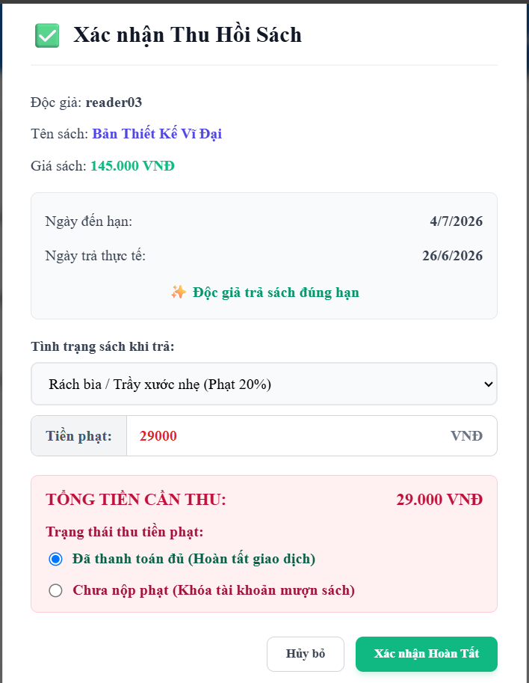
Hình 4.9: Giao diện xác nhận thu hồi sách

4.2.5 Giao diện quản lý thu phạt
Giao diện quản lý thu phạt cho phép quản trị viên theo dõi, xử lý và quản lý các khoản phí phạt phát sinh trong quá trình sử dụng thư viện của độc giả. Danh sách các khoản phạt được hiển thị dưới dạng bảng với đầy đủ thông tin như độc giả, chi tiết sách vi phạm, lý do phạt, số tiền phạt, trạng thái thanh toán và hành động xử lý, giúp quản trị viên dễ dàng kiểm soát và cập nhật tình trạng thu phí.
Giao diện hỗ trợ chức năng tra cứu nhanh theo họ tên, email độc giả hoặc tên sách, đồng thời cung cấp bộ lọc trạng thái thanh toán như chưa thanh toán, đã thanh toán để thuận tiện trong việc tìm kiếm và quản lý các khoản phạt. Các khoản phí có thể phát sinh từ nhiều nguyên nhân như làm ướt sách, mất trang, làm rách hoặc các vi phạm khác. Trạng thái thanh toán được hiển thị rõ ràng, giúp quản trị viên theo dõi tiến độ thu phạt và xác nhận các khoản đã hoàn tất. Giao diện được thiết kế trực quan, dễ sử dụng, góp phần nâng cao hiệu quả quản lý công nợ và đảm bảo việc thực hiện nội quy thư viện.
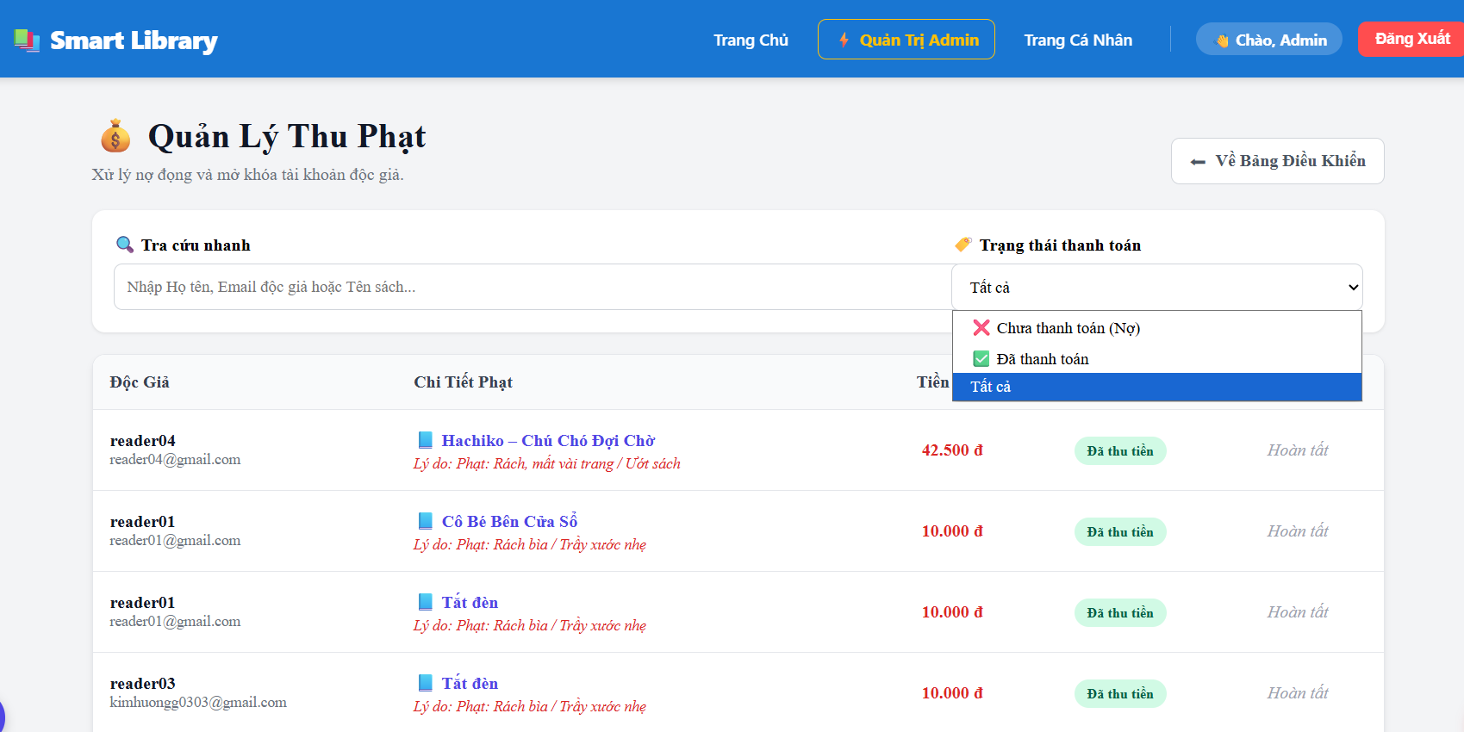
Hình 4.10: Giao diện quản lý thu phạt

4.2.6 Giao diện quản lý độc giả
Giao diện quản lý độc giả cho phép quản trị viên theo dõi, quản lý và kiểm soát thông tin tài khoản của người dùng trong hệ thống thư viện. Danh sách độc giả được hiển thị dưới dạng bảng với các thông tin quan trọng như tên hiển thị, email, số điện thoại, ngày tham gia, trạng thái hoạt động và quyền hạn của từng tài khoản, giúp quản trị viên dễ dàng theo dõi và quản lý người dùng.
Giao diện hỗ trợ chức năng phân quyền giữa các nhóm người dùng như quản trị viên và độc giả, đồng thời cho phép thực hiện các thao tác quản lý tài khoản như khóa tài khoản hoặc cấp quyền trực tiếp từ danh sách hiển thị. Trạng thái hoạt động của mỗi tài khoản được thể hiện rõ ràng, giúp quản trị viên nhanh chóng nhận biết và xử lý các trường hợp cần thiết. Giao diện được thiết kế trực quan, dễ sử dụng, góp phần nâng cao hiệu quả quản lý người dùng, đảm bảo an toàn hệ thống và hỗ trợ vận hành thư viện một cách hiệu quả.
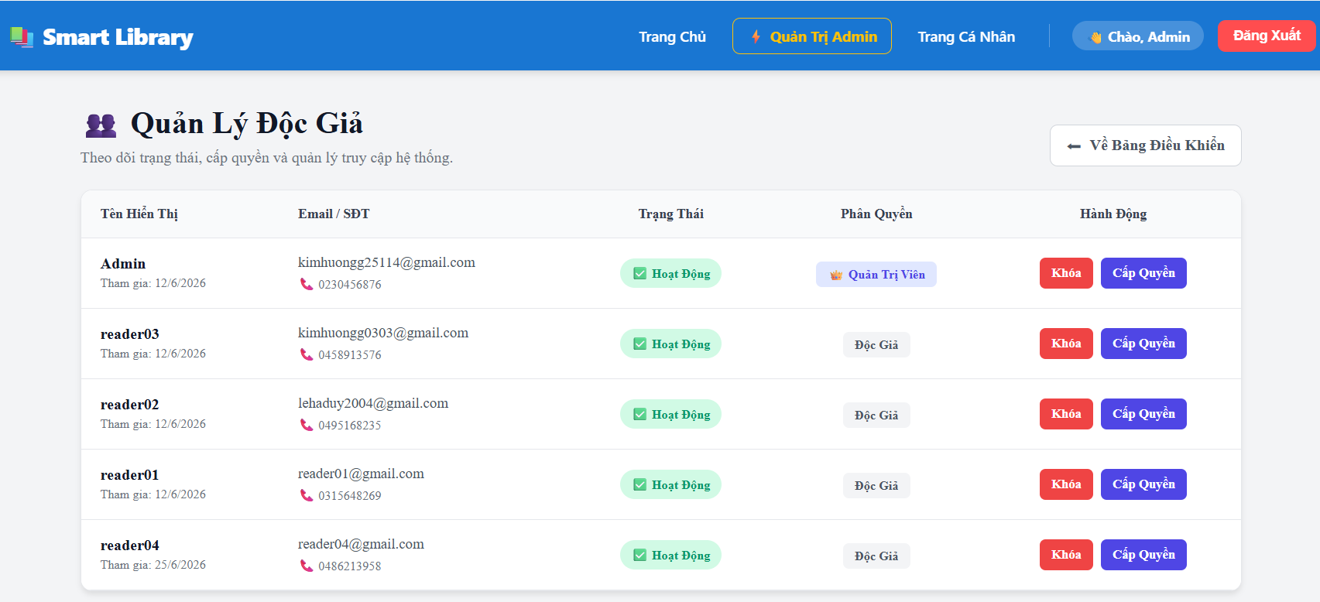
Hình 4.11: Giao diện quản lý độc giả

4.2.7 Giao diện kiểm duyệt đánh giá
Giao diện kiểm duyệt đánh giá cho phép quản trị viên quản lý và kiểm soát các nhận xét, đánh giá của độc giả đối với sách trong hệ thống thư viện. Các đánh giá được hiển thị dưới dạng bảng với đầy đủ thông tin như tên sách được đánh giá, người đăng, số sao, nội dung nhận xét, trạng thái hiển thị và các hành động xử lý tương ứng, giúp quản trị viên dễ dàng theo dõi và kiểm duyệt nội dung.
Giao diện hỗ trợ lọc danh sách đánh giá theo trạng thái như đang hiển thị, đã bị ẩn, 5 sao, 1 - 3 sao, giúp việc tìm kiếm và quản lý các bình luận trở nên nhanh chóng và thuận tiện hơn. Quản trị viên có thể xem chi tiết nội dung đánh giá, kiểm tra mức độ phù hợp của nhận xét và thực hiện các thao tác như hiển thị hoặc ẩn đánh giá nhằm đảm bảo chất lượng nội dung và duy trì môi trường trao đổi văn minh trong thư viện. Giao diện được thiết kế trực quan, dễ sử dụng, góp phần nâng cao hiệu quả quản lý tương tác giữa độc giả và hệ thống thư viện.
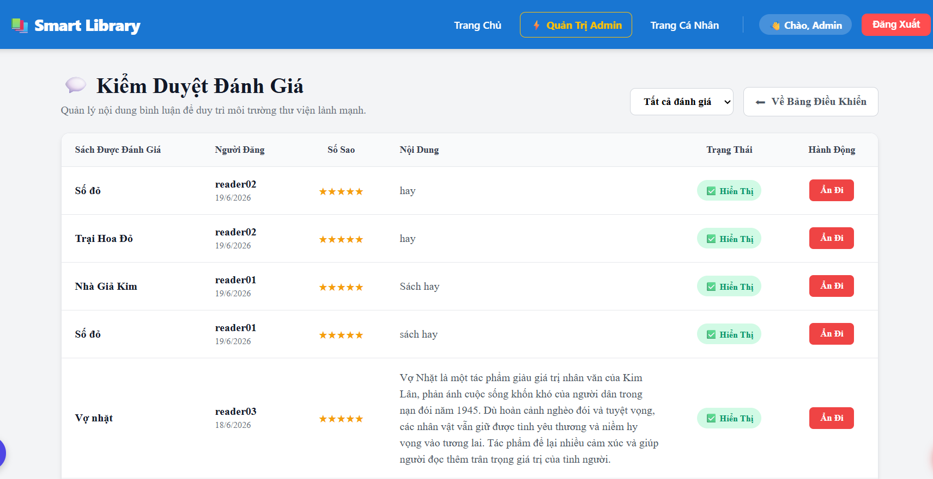
Hình 4.12: Giao diện kiểm duyệt đánh giá

4.2.8 Giao diện bảng điều khiển
Giao diện bảng điều khiển quản trị cung cấp cái nhìn tổng quan về tình hình hoạt động của thư viện, giúp quản trị viên theo dõi các chỉ số quan trọng và đưa ra quyết định quản lý hiệu quả. Các thông tin thống kê được trình bày dưới dạng các thẻ trực quan, bao gồm tổng số sách, số lượng độc giả, tổng lượt mượn sách và số phiếu đang chờ duyệt, giúp người quản trị nhanh chóng nắm bắt trạng thái hiện tại của hệ thống.
Ngoài các chỉ số tổng hợp, giao diện còn tích hợp biểu đồ thống kê lượt mượn sách theo thời gian, cho phép theo dõi xu hướng sử dụng thư viện trong các khoảng thời gian khác nhau như 7 ngày gần đây. Dữ liệu được hiển thị trực quan dưới dạng biểu đồ, hỗ trợ việc phân tích hoạt động mượn sách và đánh giá mức độ quan tâm của độc giả đối với nguồn tài liệu trong thư viện. Giao diện được thiết kế hiện đại, thân thiện với người dùng, góp phần nâng cao hiệu quả giám sát, thống kê và quản lý toàn bộ hệ thống thư viện.
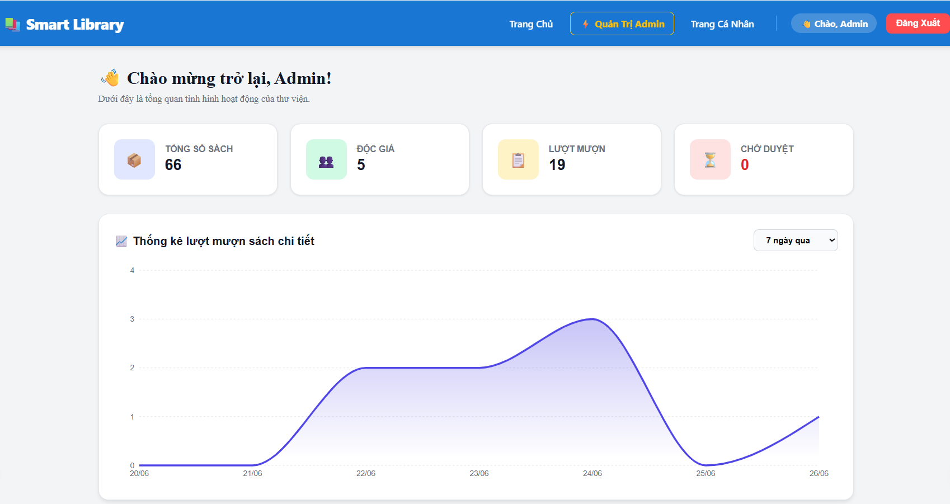
Hình 4.13: Giao diện bảng điều khiển

4.2.9 Giao diện báo cáo hoạt động cả năm
Giao diện báo cáo hoạt động cả năm cung cấp cho quản trị viên cái nhìn tổng quan về tình hình vận hành của thư viện trong một năm cụ thể. Hệ thống hỗ trợ lựa chọn năm báo cáo, từ đó hiển thị các số liệu thống kê quan trọng dưới dạng biểu đồ trực quan, giúp việc theo dõi và đánh giá hiệu quả hoạt động của thư viện trở nên dễ dàng hơn.
Giao diện bao gồm biểu đồ thống kê tần suất mượn và trả sách theo từng tháng, cho phép quản trị viên theo dõi mức độ sử dụng tài nguyên thư viện và đánh giá khả năng đáp ứng nhu cầu của độc giả. Bên cạnh đó, biểu đồ doanh thu tiền phạt thể hiện tổng số tiền thu được từ các khoản phạt trong từng tháng, hỗ trợ việc quản lý tài chính và theo dõi các vi phạm liên quan đến hoạt động mượn trả sách.
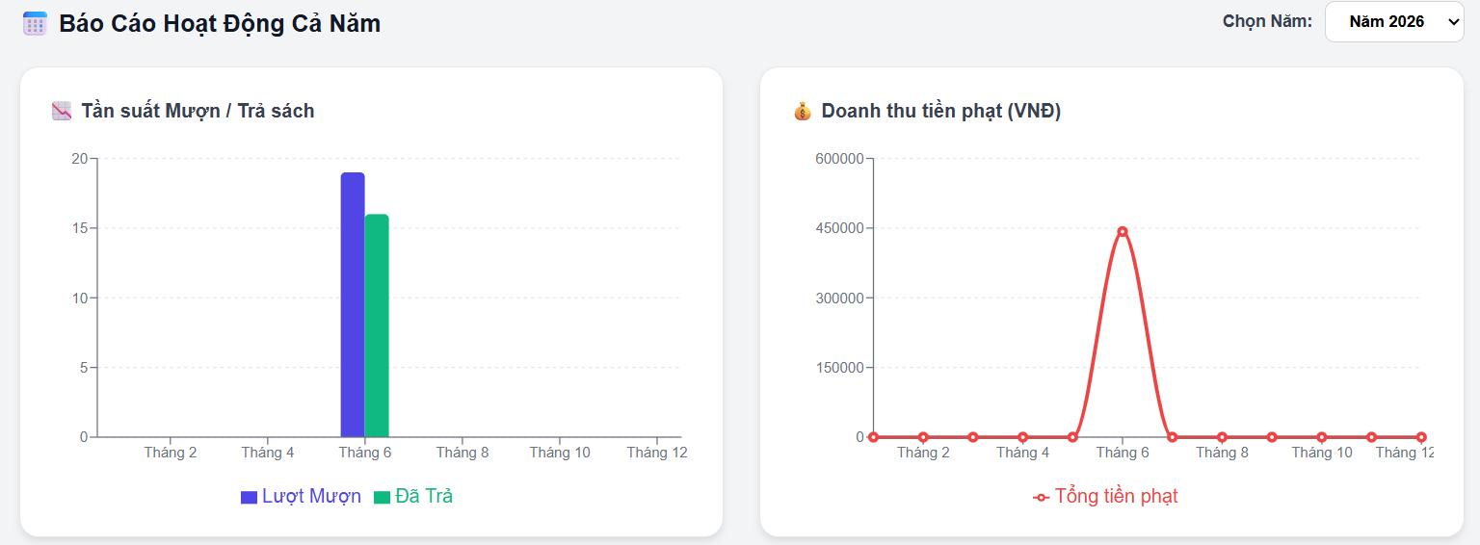
Hình 4.14: Giao diện báo cáo hoạt động cả năm

Chương 5: KẾT LUẬN VÀ HƯỚNG PHÁT TRIỂN

5.1 Kết luận
Sau quá trình nghiên cứu, phân tích yêu cầu, thiết kế và triển khai, đề tài đã xây dựng thành công hệ thống Thư viện số thông minh (Smart Library) trên nền tảng MERN Stack gồm MongoDB, Express.js, ReactJS và Node.js. Hệ thống đáp ứng các nghiệp vụ cơ bản của một thư viện hiện đại như quản lý tài khoản, quản lý sách, quy trình mượn – trả, đánh giá tài liệu và thống kê báo cáo. Bên cạnh đó, việc tích hợp các công nghệ hỗ trợ tự động hóa và trí tuệ nhân tạo đã góp phần nâng cao hiệu quả quản lý cũng như cải thiện trải nghiệm sử dụng của người dùng.
Những kết quả nổi bật mà hệ thống đạt được gồm:
- Tối ưu khả năng tra cứu tài liệu: Hệ thống áp dụng cơ chế tìm kiếm đa trường, cho phép người dùng tra cứu sách theo nhiều tiêu chí khác nhau như tên sách, tác giả, danh mục hoặc nhà xuất bản. Đồng thời, thông tin vị trí lưu trữ được tổ chức theo mô hình Khu – Kệ – Ngăn, giúp việc tìm kiếm sách trong thư viện diễn ra nhanh chóng và chính xác.
- Quản lý quy trình mượn – trả hiệu quả: Hệ thống hỗ trợ toàn bộ quy trình từ đăng ký mượn, xét duyệt, trả sách đến xử lý các trường hợp vi phạm. Các khoản phí trả sách quá hạn được tính tự động theo quy định của thư viện, đồng thời hỗ trợ ghi nhận phí bồi thường khi tài liệu bị hư hỏng hoặc mất. Trạng thái tài khoản của độc giả cũng được cập nhật tương ứng với tình trạng thanh toán nhằm đảm bảo việc thực hiện đúng nội quy thư viện.
- Tự động hóa các tác vụ nghiệp vụ: Hệ thống sử dụng Cron Jobs kết hợp với dịch vụ gửi thư điện tử để tự động gửi thông báo khi phiếu mượn được xử lý, nhắc nhở trước hạn trả, cảnh báo quá hạn và xác nhận hoàn tất giao dịch. Điều này giúp giảm đáng kể khối lượng công việc thủ công cho cán bộ quản lý.
- Ứng dụng AI và dịch vụ bên ngoài: Hệ thống tích hợp Google Books API và OpenLibrary API nhằm hỗ trợ tự động lấy thông tin sách khi nhập liệu, góp phần tiết kiệm thời gian và hạn chế sai sót. Ngoài ra, chatbot AI được tích hợp để hỗ trợ giải đáp thắc mắc, tra cứu thông tin.
- Đảm bảo tính bảo mật và hỗ trợ quản lý: Hệ thống sử dụng JSON Web Token (JWT) để xác thực và phân quyền người dùng, góp phần nâng cao tính an toàn trong quá trình sử dụng. Bên cạnh đó, Dashboard quản trị cung cấp các biểu đồ thống kê trực quan và hỗ trợ xuất báo cáo dưới định dạng Excel, phục vụ công tác quản lý và tổng hợp dữ liệu.
Bên cạnh những kết quả đạt được, hệ thống vẫn còn một số hạn chế như:
- Chưa tích hợp thanh toán trực tuyến: Việc tính toán phí phạt đã được tự động hóa, tuy nhiên quá trình xác nhận thanh toán vẫn do quản trị viên thực hiện thủ công, chưa kết nối với các cổng thanh toán điện tử.
- Phụ thuộc vào các dịch vụ bên thứ ba: Một số chức năng của hệ thống dựa trên Google Books API, OpenLibrary API, dịch vụ gửi email và chatbot AI. Vì vậy, khi các dịch vụ này gặp sự cố, thay đổi chính sách hoặc vượt quá giới hạn sử dụng, hiệu quả hoạt động của hệ thống có thể bị ảnh hưởng.

Hướng phát triển
Trong tương lai, hệ thống có thể tiếp tục được mở rộng và hoàn thiện theo các hướng sau:
- Tích hợp thanh toán trực tuyến: Kết nối với các cổng thanh toán như VNPay, MoMo hoặc ZaloPay để hỗ trợ độc giả thanh toán phí phạt trực tuyến.
- Phát triển ứng dụng trên thiết bị di động: Xây dựng phiên bản ứng dụng dành cho Android và iOS bằng React Native hoặc Flutter, giúp người dùng dễ dàng tra cứu sách, quản lý lịch sử mượn trả và nhận thông báo mọi lúc, mọi nơi. Đồng thời, ứng dụng có thể tích hợp chức năng quét mã QR hoặc mã vạch để hỗ trợ quá trình mượn và trả sách nhanh hơn.

DANH MỤC TÀI LIỆU THAM KHẢO
Website
- Linh Trao (2024), “Tailwind CSS: Hướng dẫn 3 cách thiết lập Tailwind chi tiết”, ITviec Blog, 06/06/2024. [Online]. Available: https://itviec.com/blog/tailwind-css/. [Accessed: 26/04/2026].
- MCI Careers (2021), “Lộ Trình Học Machine Learning Python Cho Newbies”, MCI Vietnam, 25/06/2021. [Online]. Available: https://www.mcivietnam.com/blog-detail/lo-trinh-hoc-python-machine-learning-cho-newbies/. [Accessed: 26/04/2026].
- Mỹ Duyên (2025), “MongoDB tutorial cơ bản: Hướng dẫn các bước học MongoDB toàn diện”, ITviec Blog, 27/09/2025. [Online]. Available: https://itviec.com/blog/lo-trinh-hoc-tap-mongodb-tutorial/. [Accessed: 26/04/2026].
- Software Engineer Training (2019), “Hướng dẫn toàn diện về Trí tuệ nhân tạo với Python (Dịch.p1)”, Viblo, 15/01/2019. [Online]. Available: https://viblo.asia/p/huong-dan-toan-dien-ve-tri-tue-nhan-tao-voi-python-dichp1-eW65G8nxKDO. [Accessed: 26/04/2026].
- Tuong Uyen (2023), “NodeJS là gì: Tổng quan kiến thức NodeJS và Top 5 NodeJS framework”, ITviec Blog, 04/12/2023. [Online]. Available: https://itviec.com/blog/nodejs-la-gi/. [Accessed: 25/04/2026].
- TopDev (2023), “Tìm hiểu về ExpressJS và những ưu nhược điểm của ExpressJS”, TopDev Blog, 02/06/2023. [Online]. Available: https://topdev.vn/blog/uu-nhuoc-diem-cua-expressjs/. [Accessed: 25/04/2026].
- Uyen Ngo (2024), “ReactJS là gì: Tính năng nổi bật, cách hoạt động và Lifecycle”, ITviec Blog, 29/11/2024. [Online]. Available: https://itviec.com/blog/reactjs-la-gi/. [Accessed: 25/04/2026].

